том II
МАТЕРИАЛЫ ПО ОБОСНОВАНИЮ ПРОЕКТА
Генеральный план
Краснопартизанского СМО
Республики Калмыкия
ООО «ЦСТП СГУ» 2012

Том 2. Материалы по обоснованию проекта
ОБЩЕСТВО С ОГРАНИЧЕННОЙ ОТВЕТСТВЕННОСТЬЮ
«ЦЕНТР СТРАТЕГИЧЕСКОГО ТЕРРИТОРИАЛЬНОГО ПРОЕКТИРОВАНИЯ СГУ»

Муниципальный контракт № 07/24 от 3 июля 2012 г.

Заказчик: Администрация Краснопартизанского СМО Республики Калмыкия

ГЕНЕРАЛЬНЫЙ ПЛАН
КРАСНОПАРТИЗАНСКОГО СМО
Республики Калмыкия

ТОМ 2.
Материалы по обоснованию проекта

 | Директор | Р.А. Приходько

2012

СОСТАВ АВТОРСКОГО КОЛЛЕКТИВА

Директор | Р.А. Приходько
Руководитель проекта | Р.К. Махмудов
Начальник отдела картографии | А.А. Черкасов
Архитектор проекта | А.С. Сатин
Эксперт проекта | А. А. Сотников
Природные условия и ресурсы, экология | Е.В. Сибирева
Демографическая ситуация | К.В. Белисова
Пространственный анализ | Р.К. Махмудов
Экономический анализ | Л.И. Волобуева
Инженерное оборудование территории | И.П. Супрунчук
Социальная инфраструктура | И.П. Супрунчук
Консультант, канд. геогр. наук | Е.Н. Авдеев
Консультант, канд. геогр. наук | В.В. Чихичин
Инженер-картограф | А.П. Рыбасова
Инженер-картограф | К.Ю. Плященко
Инженер-картограф | Д.А. Пономаренко
Инженер-картограф | М.А. Пархоменко
Инженер-картограф | А.А. Поляшенко

Оглавление

РАЗДЕЛ 1. ОБЩИЕ СВЕДЕНИЯ О СМО. ЭКОНОМИКО–ГЕОГРАФИЧЕСКОЕ ПОЛОЖЕНИЕ. | 6
1.1. Общие сведения о СМО. | 6
1.2. Экономико-географическое положение. | 10
РАЗДЕЛ 2. ФИЗИКО-ГЕОГРАФИЧСЕКИЕ УСЛОВИЯ И МИНЕРАЛЬНО-СЫРЬЕВЫЕ РЕСУРСЫ ТЕРРИТОРИИ. | 13
2.1. Геоморфологические особенности территории. | 13
2.2. Климат. | 14
2.3. Гидрогеология и гидрологические условия территории. | 19
2.4. Почвы территории. | 20
2.5. Флора и фауна территории. | 24
2.6. Минерально-сырьевые ресурсы территории | 26
РАЗДЕЛ 3. НАСЕЛЕНИЕ. ДЕМОГРАФИЧЕСКИЕ И ТРУДОВЫЕ РЕСУРСЫ. | 27
3.1. Динамика численности населения. | 28
3.2. Система расселения. | 29
3.3. Демографические и миграционные процессы. | 30
3.4. Этнический состав населения. | 32
3.5. Половозрастная структура населения. | 34
3.6. Трудовые ресурсы и занятость населения. | 36
3.7. Прогнозный расчет численности населения. | 38
РАЗДЕЛ 4. СОВРЕМЕННОЕ СОСТОЯНИЕ РАЗВИТИЯ ЭКОНОМИКИ КРАСНОПАРТИЗАНСКОГО СМО. | 39
4.1. Анализ общего развития экономики Краснопартизанского СМО. | 39
4.2 Сельское хозяйство и АПК. | 41
4.3. Малое предпринимательство. | 48
РАЗДЕЛ 5. СОЦИАЛЬНАЯ ИНФРАСТРУКТУРА. | 50
5.1. Образование. | 50
5.2. Здравоохранение. | 51
5.3. Культура и искусство. | 53
5.4. Физическая культура и спорт. | 54
5.5. Объекты культурного значения. | 54
РАЗДЕЛ 6 СОВРЕМЕННАЯ АРХИТЕКТУРНО–ПЛАНИРОВОЧНАЯ ОРГАНИЗАЦИЯ ТЕРРИТОРИИ | 56
6.1. Положение в системе расселения Яшалтинского муниципального района. Система расселения Краснопартизанского СМО. | 56
6.2. Проектный баланс территории Краснопартизанского СМО. | 57
6.3. Жилищный фонд Краснопартизанского СМО | 58
6.4. Транспортная инфраструктура. | 60
6.5. Объекты специального пользования. | 63
РАЗДЕЛ 7. ИНЖЕНЕРНАЯ ИНФРАСТРУКТУРА | 64
7.1. Водоснабжение и водоотведение. | 64
7.2. Электроснабжение. | 64
7.3 Теплоснабжение и газоснабжение. | 65
РАЗДЕЛ 8. ЭКОЛОГИЧЕСКОЕ СОСТОЯНИЕ ТЕРРИТОРИИ СМО И ООПТ. | 66
РАЗДЕЛ 9. ОСНОВНЫЕ ФАКТОРЫ РИСКА ВОЗНИКНОВЕНИЯ ЧРЕЗВЫЧАЙНЫЧ СИТУАЦИЯ ПРИРОДНОГО И ТЕХНОГЕННОГО ХАРАКТЕРА. ТРЕБОВАНИЯ ПОЖАРНОЙ БЕЗОПАСНОСТИ. | 68
9.1. Чрезвычайные ситуации природного характера. | 68
9.2. Чрезвычайные ситуации биолого-социального характера. | 75
9.3. Чрезвычайные ситуации техногенного происхождения. | 77

РАЗДЕЛ 1 | ОБЩИЕ СВЕДЕНИЯ О СМО  ЭКОНОМИКО-ГЕОГРАФИЧЕСКОЕ ПОЛОЖЕНИЕ

  - Общие сведения о СМО.

Кранопартизанское сельское муниципальное образование Яшалтинского муниципального района Республики Калмыкия образовано в современном виде в соответствии с Законом Республики Калмыкия от 20. 12. 2005 № 250-III-З «Об организации местного самоуправления в Республике Калмыкия».
В соответствии с Указом Президента Республики Калмыкия от 26 декабря 2001 года № 235 «Об утверждении Реестра административно-территориальных Республики Калмыкия» (с изменениями от 25 июня 2002 года № 137, от 31 июля 2002 года № 155, от 21 мая 2009 года № 74, от 9 февраля 2010 года № 42) в состав Краснопартизанского сельского муниципального образования входит один населённый пункт – село Красный Партизан, который является административным центром муниципального образования.
Муниципальное образование расположено в юго-восточной части Яшалтинского муниципального района Республики Калмыкия, и граничит:
На западе – с Красномихайловским СМО Республики Калмыкия;
На востоке – с Октябрьским СМО Республики Калмыкия;
На юге – с Ставропольским краем;
На севере – с. Соленое СМО Республики Калмыкия.
Современные границы поселения утверждены в соответствии с Законом Республики Калмыкия от 10.06.2002 N 210-II-З (ред. от 20.03.2009) "Об установлении границ территории Краснопартизанского сельского муниципального образования Республики Калмыкия" (принят Постановлением Народного Хурала (Парламента) РК от 06.06.2002 N 699-II).

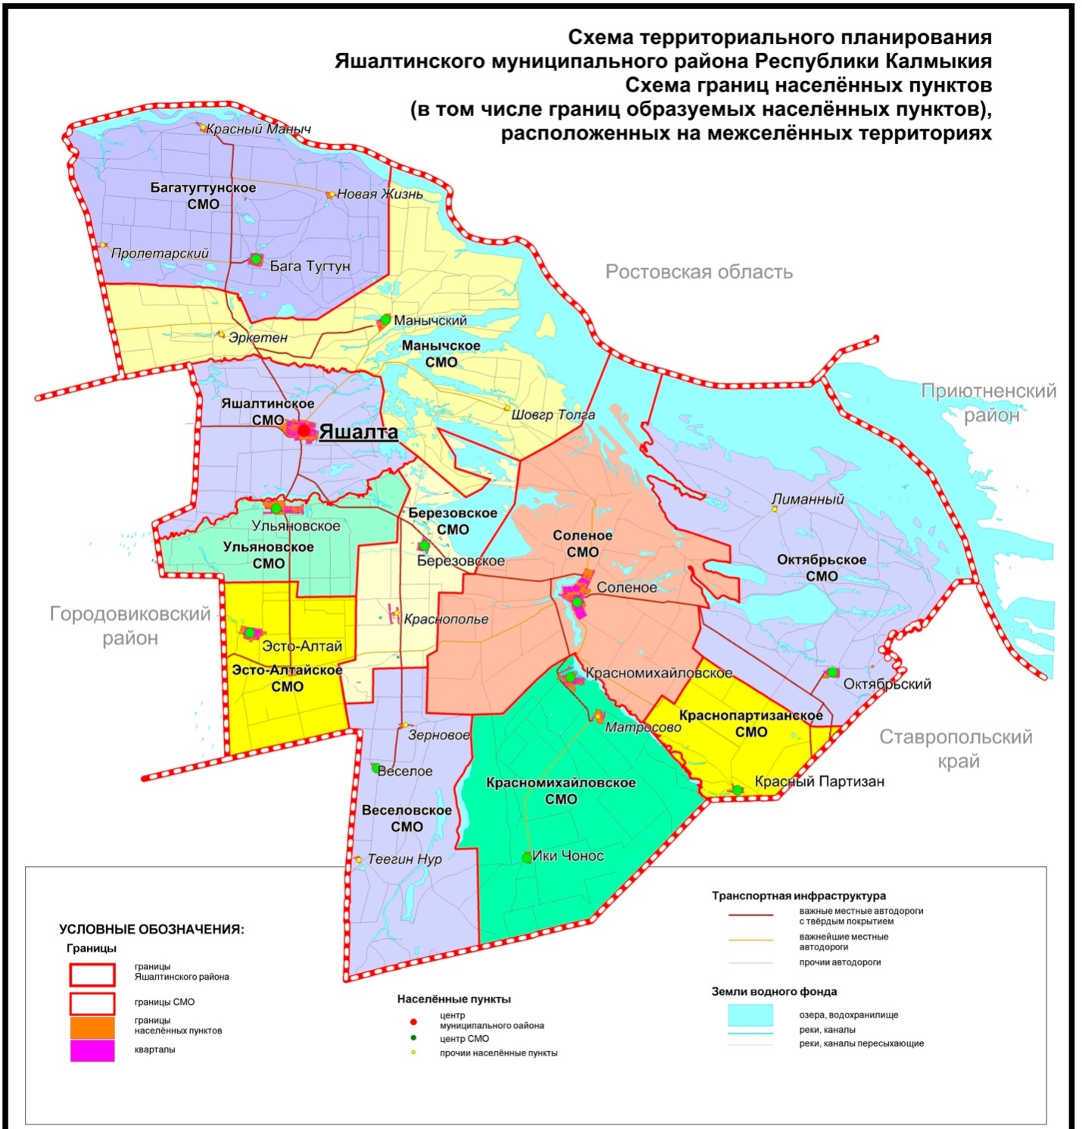
Рис.1 Положение Краснопартизанского СМО в Яшалтинском районе

В соответствии с Приложением 1 к уставу Краснопартизанского сельского муниципального образования Республики Калмыкия границы проходят:
От А до Б – Октябрьское сельское муниципальное образование Республики Калмыкия.
От точки А, стыка границ Соленовского сельского муниципального образования Республики Калмыкия, Октябрьского сельского муниципального образования Республики Калмыкия, Краснопартизанского сельского муниципального образования Республики Калмыкия, граница проходит в юго – восточном направлении 9,3 км вдоль пахотного массива, пересекая Право-Джалгинский распределительный канал и подъездную автодорогу к селу Красный Партизан, автодорогу Яшалта – Элиста, далее на восток 2,1 км до точки Б.
От Б до В – Яшалтинское районное муниципальное образование Республики Калмыкия.
От точки Б, стыка границ Октябрьского сельского муниципального образования Республики Калмыкия, Краснопартизанского сельского муниципального образования Республики Калмыкия, Яшалтинского сельского муниципального образования Республики Калмыкия, граница проходит в юго-западном направлении 3,3 км по пастбищным угодьям, пересекая автодорогу Яшалта – Элиста, в том же направлении вдоль пахотных массивов 3,6 км, на запад – 5,0 км до точки В.
От В до Г - Красномихайловское сельское муниципальное образование Республики Калмыкия.
От точки В, стыка границ Красномихайловского сельского муниципального образования Республики Калмыкия, Краснопартизанского сельского муниципального образования Республики Калмыкия, Яшалтинского сельского муниципального образования Республики Калмыкия, граница проходит в северо-западном направлении по срединной линии реки Джалга протяженностью 12,5 км, до точки Г.
От Г до А – Соленовское сельское муниципальное образование Республики Калмыкия.
От точки Г, стыка границ Соленовского сельского муниципального образования Республики Калмыкия, Краснопартизанского сельского муниципального образования Республики Калмыкия, Красномихайловского сельского муниципального образования Республики Калмыкия граница проходит в северо-восточном направлении вдоль западной стороны лесной полосы протяженностью 2,6 км, на юго-восток вдоль пахотного массива – 1,2 км, далее на северо-восток вдоль пахотного массива – 2,0 км, в том же направлении – 2,0 км , пересекая Право – Джалгинский распределительный канал, до точки А.

  - Экономико-географическое положение.

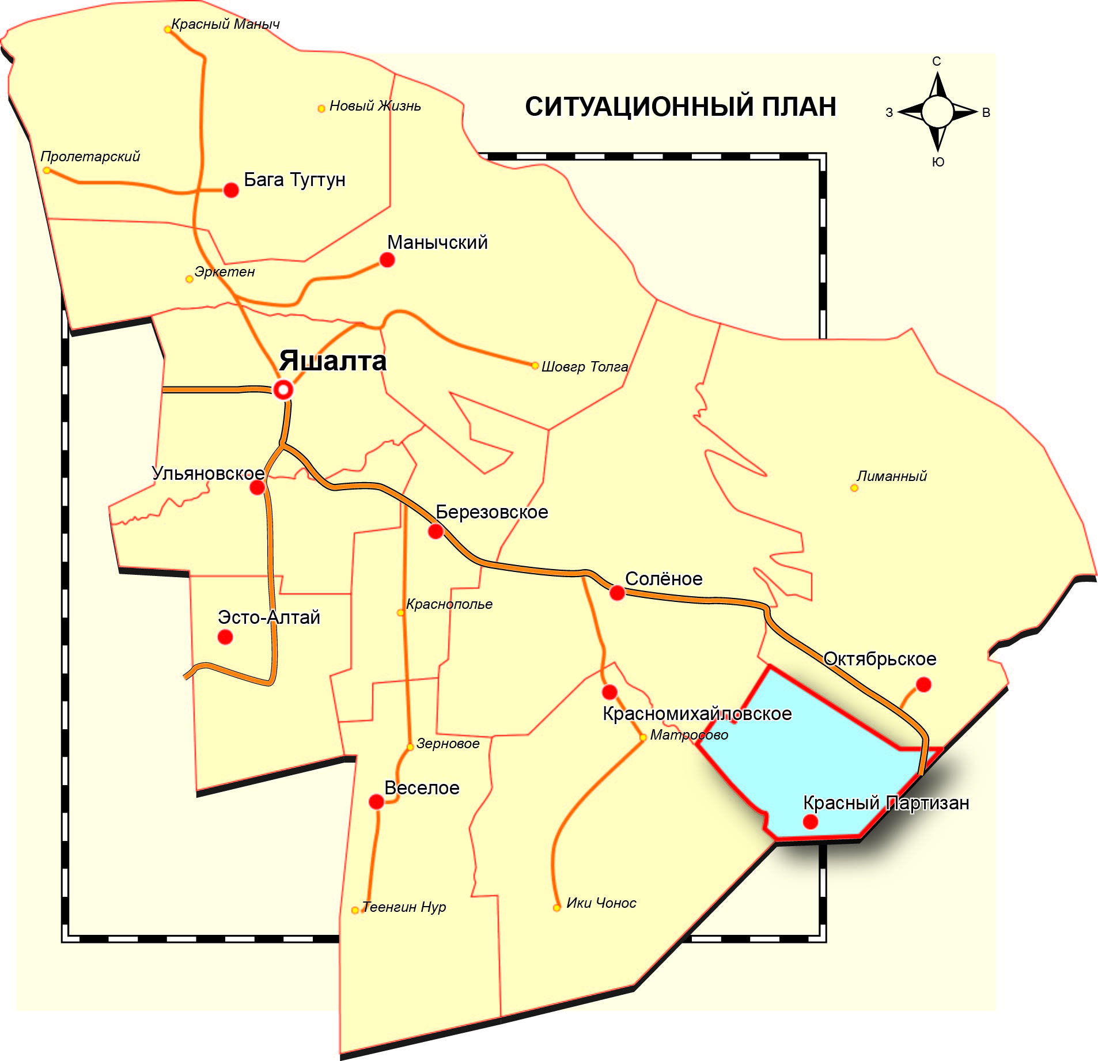
Рис. 2 Транспортно-географическое положение с. Красный партизан

Посёлок расположен на востоке Яшалтинского района близ границы со Ставропольским краем в одной из балок, прилегающих справа к реке Джалга в 55 километрах от Яшалты, в 26,6 километрах к юго-востоку от села Солёное, в 60 км от с. Дивное, в 170 километрах к юго-западу от столицы республики (Элиста). Общая площадь рассматриваемой территории составляет 8379 га или 83,79 км², что составляет почти 3,5% от площади всего Яшалтинского района. Плотность населения – 0,43 чел. на км². Ближайшим городским поселением является город Городовиковск (административный центр Городовиковского муниципального района Республики Калмыкия). От центра субъекта федерации – города Элиста рассматриваемое поселение находится в 210 км.
Таблица 1.
Общие сведения по Краснопартизанскому СМО.
1. Год образования муниципального образования | 1992
2. Название ближайшей железнодорожной станции, порта, пристани, наличие (близость федеральных, областных автодорог) | Дивное – 90 км
3. Расстояние до нее | 10 км

В соответствии с утвержденной схемой территориального планирования Республики Калмыкия, рассматриваемая территория как часть Яшалтинского района располагается в западной природно-хозяйственной зоне. Несмотря на относительную близость к столице Республики, хотя и за пределами транспортной доступности, территория Краснопартизанского СМО занимает обособленное положение в силу административно-территориального деления. Внутрирегиональные связи с остальной территорией невозможны, сообщение происходит с использованием территории Ставропольского края и Ростовской области.
Относительно ведущих транспортных магистралей республики положение планируемого поселения можно охарактеризовать как перефирийное анклавное. Через Краснопартизанское СМО проходят дороги местного уровня, соединяющая ее с административным центром района – селом Яшалта.
Краснопартизанское СМО находится вне зоны влияния крупных промышленных центров Республики Калмыкия, основные отрасли специализации территории – овцеводство шерстно-мясного направления и скотоводство мясного направления, растениеводство зернового направления.
Положение Краснопартизанского СМО в сети учреждений социальной инфраструктуры Республики Калмыкия оценивается как перифирийное: село Красный Партизан является центром первичного социального обслуживания Краснопартизанского СМО, услуги более высокого уровня (высшее образование, культурно-досуговые услуги) жители могут получить в городах Ставрополе, Элиста и районном центре.
Рассмотрев все преимущества и недостатки расположения рассматриваемого муниципального образования, его ЭГП можно оценить как перефирийное в Республике Калмыкия и Яшалтинском районе.

РАЗДЕЛ 2 | ФИЗИКО-ГЕОГРАФИЧЕСКИЕ УСЛОВИЯ  И МИНЕРАЛЬНО-СЫРЬЕВЫЕ РЕСУРСЫ ТЕРРИТОРИИ

2.1. Геоморфологические особенности территории.

В монографии Т.И. Бакиновой, Н.П. Воробьевой и Е.А. Зеленской «Почвы Республики Калмыкия» (Элиста, 1999) дано описание рельефа республики, которая располагается в пределах четырех геоморфологических областей: Прикаспийская низменность, Ергенинская возвышенность, Кумо-Манычская впадина, Ставропольская возвышенность.
Рассматриваемая территория располагается в пределах Кумо-Манычской впадины, представляющей собой понижение, простирающееся с северо-запада на юго-восток. Абсолютные высотные отметки колеблются от 5-10 до 45-50 м над уровнем моря. Западная часть впадины занята долиной Западного Маныча, переходящей в долину р. Кумы, которая в среднем и нижнем течении меандрирует по Прикаспийской низменности. Склоны Кумо-Манычской впадины на севере постепенно переходят в склоны южныхЕргеней и Сальско-Манычской гряды, а на юге - в Ставропольскую возвышенность. Ширина ее изменяется от 20-30 км до 1-2 км в центральной части, максильная глубина - 25 м (вблизи поселка Зунда-Толга). Кумо-Манычская впадина имеет волнистую поверхность, которая обусловлена чередованием увалистых повышений и межувалистых понижений. Увалы вытянуты с запада на восток к озеру Маныч-Гудило. Высота их колеблется в пределах 16-20 м, а протяженность достигает нескольких километров. Склоны увалов, как правило, асимметричные: южные - короткие и более крутые, а северные - покатые и длинные. Большинство увалов распаханы. Между увалами располагаются замкнутые бессточные понижения - лиманы. Наиболее крупные из них - Лопиловский, Долгонький, Арал-Эмке. На увалах получили широкое распространение почвы каштанового типа и солонцы. В лиманах и лиманообразных понижениях - луговые почвы, луговые солонцы и солончаки. Волнистость Кумо-Манычской впадине придают и часто встречающиеся соленые озера: Маныч-Гудило, Большое и Малое Яшалтинское, Царык, Цагин-Сала, Ареп-Эмке.

2.2. Климат.

Описание климата приводится по монографии Т.И. Бакиновой, Н.П. Воробьевой и Е.А. Зеленской «Почвы республики Калмыкии» (Элиста, 1999). Как отмечается авторами этой работы, климат республики является резко континентальным - лето жаркое и очень сухое, зима малоснежная при среднем абсолютном минимуме до –28ºС. Континентальность климата возрастает с запада на восток.
Территория Краснопартизанского СМО благодаря своему географическому положению получает много солнечной радиации. Количество суммарной солнечной энергии составляет около 115 ккал/см². Продолжительность солнечного сияния здесь составляет около 2180 часов за год.
Температура воздуха имеет резко выраженный годовой ход. Годовая амплитуда абсолютных температур воздуха составляет 80ºС. Максимальная температура июля - плюс 42°С, минимальная температура января - минус 34-36°С, средняя температура января - минус 5 - 8°С, средняя температура июля - плюс 23 - 26°С. Тепловыми ресурсами территория Краснопартизанского СМО обеспечена достаточно хорошо, сумма температур составляет 3745-3960°С. Вегетационный период с температурой выше 10°С продолжается от 180 до 213 дней.
Для оценки территории Краснопартизанского СМО по обеспеченности ее теплом и влагой использованы данные многолетних наблюдений (1968 – 2000 гг.) ближайшей метеостанции к Краснопартазанскому СМО – метеостанции города Городовиковска. За последние три десятилетия колебания годового количества осадков составили 309-751 мм.
Интерес представляют климадиаграммы (рис.3), составленные по методу Госсена-Вальтера (1954, 1955), которые отражают зональные особенности территории, показывают длительность периода засухи (Борликов Г.М., Кензеева Н.Б., Джапова Р.Р., и др. «Кормовые ресурсы сенокосов и пастбищ Калмыкии». Ростов на Дону, 2002).
Климадиаграмма г. Городовиковска характеризуется непродолжительным коротким периодом засухи (июль-август), наличием весенних – в апреле, мае (52-63 мм) и летних осадков в июне (83 мм).
По отношению к среднемноголетним данным приняты следующие градации годов по обеспеченности влагой: очень сухой год - 75%, сухой – 76-90%, средний – 91-110%, влажный – 111- 125%, очень влажный - >125%. Климату Краснопартизанского СМО свойственно чередование засушливых лет с влажными (табл.2).
Таблица 2
Вероятность наступления лет с различными условиями увлажнения.
Метеостанция | Вероятность, %
Метеостанция | Сухого, очень сухого | Среднего | Влажного, очень влажного
г. Городовиковск | 30 | 50 | 20
Республика Калмыкия | 40 | 30 | 30

Рис.3. Распределение осадков по годам, метеостанция г. Городовиковск.
Рис.4. Климатограммаметеомтанция г. Городовиковск.

Из десяти лет три года бывают благоприятными для вегетации растений, четыре – засушливыми. В неблагоприятные по метеорологическим условиям годы наиболее резкое снижение урожайности происходит на пастбищах однолетников и эфемеров (коэффициенты 0,3-0,4 от урожайности среднего года). Злаковые, полынные пастбища подвержены влиянию неблагоприятных условий в меньшей степени (коэффициенты 0,5-0,6).
Таблица 3.
Средние максимальные и минимальные температуры на территории Яшалтинского района.
Показатель | Я | Ф | М | А | М | И | И | А | С | О | Н | Д | Год
Средний максимум, °С | 0 | 0 | 7 | 16 | 22 | 26 | 29 | 28 | 22 | 14 | 6 | 1 | 12,08
Средний минимум, °С | -6 | -7 | -1 | 6 | 10 | 15 | 17 | 16 | 11 | 5 | -1 | -4 | 5,16

Таким образом, климат территории СМО характеризуется континентальностью с довольно высокий температурой в летний период. Территория располагается в зоне недостаточного увлажнения, с господством западных ветров, где засушливые годы более часты, чем с более или менее достаточным увлажнением.
Все эти особенности климата создают трудности в сельском хозяйстве, обуславливают острую необходимость систематического проведения всех агротехнических приёмов, направленных на накопление и сохранение влаги в почве.
Положительной особенностью климата является продолжительный вегетационный период с большой суммой активных температур. Это даёт возможность при благоприятном выпадении осадков или в условиях орошения выращивать здесь многие теплолюбивые растения.

2.3. Гидрогеология и гидрологические условия территории.

Гидрогеология.
В гидрогеологическом отношении территория Краснопартизанского СМО находится в пределах Азово-Кубанского артезианского бассейна (АБ).
В гидрогеодинамическом отношении все АБ являются зонами замедленного и пассивного водообмена. Прогноз эксплуатационных запасов подземных вод, выполненный геологическим предприятием «Калмнефтеразведка», а также распределение этих запасов по АБ показаны в табл. 4.
Таблица 4
Эксплуатационные запасы подземных вод.
Артезианский бассейн | Административный район | Прогнозные эксплуатационные запасы, тыс. м³/сутки
Артезианский бассейн | Административный район | Всего | С минерализацией (г/ дм³)
Артезианский бассейн | Административный район | Всего | до 1,5 | До 3,0 | 3-10
Азово-Кубанский | Яшалтинский, Городовиковский | 20,8 | - | 20,8 | -
Всего | Республика Калмыкия | 973,5 | 145,9 | 311,8 | 515,8

Азово-Кубанский АБ (Манычский гидрогеологический район) расположен в юго-западной части республики, охватывает северную оконечность Азово-Кубанского предгорного прогиба и занимает территорию Городовиковского, Яшалтинского, Приютненского районов, долину рек Западный Маныч и Восточный Маныч. Основными водоносными горизонтами здесь являются понтический и сарматский. Сарматский горизонт имеет минерализацию до 3 г/л. Воды гидрокарбонатно-хлоридные натриевые, сульфатно-хлоридные натриевые. Глубина залегания понтического водоносного горизонта изменяется от 40 до 140 м. Горизонт напорный, минерализация 1,5-10 г/л. Воды преимущественно хлоридные натриевые или гидрокарбонатные натриевые. Область питания его находится на Ставропольском поднятии. Режим горизонта постоянный. Разгрузка подземных вод АБ происходит в Кумо-Манычском прогибе.

Гидрологические условия территории.
В отличие от большинства территорий Республики Калмыкия, Краснопартизанское СМО в целом, не обладает развитой гидрологической сетью, как территория Яшалтинского района
Основным элементом гидрографической сети является река Джалга. Река относится к Донскому бассейновому округу, водохозяйственный участок реки — Маныч от истока до Пролетарского гидроузла, без рек Калаус и Егорлык, речной подбассейн реки — бассейн притоков Дона ниже впадения Северского Донца. Речной бассейн реки — Дон (российская часть бассейна).

2.4. Почвы территории.

На территории Республики Калмыкия выделено 4 зоны: степная, сухостепная, полупустынная и пустынная и 4 почвенных провинции: Предкавказская (обыкновенных черноземов), Манычско-Донская (темно-каштановых, каштановых почв и солонцов), Прикаспийская (светло- каштановых, бурых полупустынных суглинистых почв и солонцов), Арало-Каспийская (бурых полупустынных песчаных почв с солонцами, солончаками и песками).
С учетом этих положений земельный фонд 13 административных районов Республики Калмыкия объединен в 4 природно-сельскохозяйственных района.
Территория Краснопартизанского СМО относится к Западному степному району (1 КаЗ). Район характеризуется как плоскоравнинный, суглинистый, обыкновенно-черноземный. Выше среднего обеспеченный теплом. Засушливый. Повышенной биологической продуктивности. Включает Городовиковский и Яшалтинский районы.
Таблица 5.
Бонитировка почв пашни Республики Калмыкия.
Наименование района | Совокупный почвенный балл
Наименование района | не мелиоративной пашни | мелиоративной пашни
Городовиковский | 87 | 82
Яшалтинский | 66 | 57
Республика Калмыкия | 45 | 30

Черноземы распространены на водораздельных плато и пологих склонах северных отрогов Ставропольской возвышенности на крайнем юго-западе Калмыкии в Городовиковском и частично Яшалтинском районах, и занимают 108,9 тыс. га (1,46% общей территории республики). Черноземы сформировались в условиях сухого климата, с большим дефицитом влаги, с хорошо выраженной сезонной контрастностью. Почвообразующей породой для черноземов служат четвертичные лессовидные породы, карбонатные, пористые.
Подтип черноземов обыкновенных, выделенных и описанных в Республике Калмыкии, подразделяется на два рода: обычные и карбонатные с преобладанием последних. На орошаемых участках и вблизи каналов выделены черноземы солончаковые и солончаковатые. По мощности гумусового слоя выделены мощные (80-120 см), среднемощные (40-80 см) и маломощные (20-40 см) виды. Содержание гумуса менее 4%, т.е. все они относятся к слабогумусированным. По степени эродированности выделены слабо-, средне- и сильносмытые разновидности, по гранулометрическому составу - тяжелосуглинистые и среднесуглинистые.
Черноземы характеризуются высоким содержанием карбонатов по всему профилю - в пахотном слое 0,3 - 2,3%, в слое максимального скопления - 4,1-8,4%. Присутствие карбонатов обусловило распыленность верхнего гумусового слоя, слабую дефляционную стойкость почв, щелочную реакцию почвенного раствора (рН 7,7-8,7).
Каштановые почвы формируются под растительностью сухих степей в условиях неустойчивого и недостаточного (за исключением отдельных лет) увлажнения атмосферными осадками, что обуславливает меньшее, чем в черноземах, развитие биомассы, меньшие накопление гумуса и глубину промачивания почвы влагой и вымывания солевых продуктов почвообразования. В западной части территории Яшалтинского и Городовиковского районов каштановые почвы по строению и свойствам близки к черноземам обыкновенным, в восточной (на границе Ергеней и Прикаспийской низменности) – к бурым полупустынным почвам.
Темно-каштановые, каштановые и светло-каштановые почвы подразделяются на роды (обычные, карбонатные, солонцеватые и засоленные) и виды - по мощности гумусовых горизонтов А+В: мощные ->50 см, среднемощные – 30-50 см, маломощные – 20-30 см и очень маломощные <20 см. По степени солонцеватости выделены слабо-, средне- и сильно-солонцеватые виды с содержанием поглощенного натрия в почвенном поглощающем комплексе соответственно: 3-5, 5-10 и 10-15%. По глубине залегания водорастворимых солей встречаются солончаковые (0-30 см), солончаковатые (30-80 см), глубокосолончаковатые (80-150 см) и глубокозасоленные (>150 см) виды каштановых почв.
Разновидности выделяются по гранулометрическому составу (тяжело-, средне-, легкосуглинистые, реже супесчаные и песчаные). По степени эродированности (слабо-, средне- и сильносмытые).
Темно-каштановые почвы распространены в северной части Городовиковского и в северо-западной части Яшалтинского районов. Занимают площадь 50 тыс. га, выделены в чистом виде и в комплексах с солонцами. По условиям рельефа занимают водораздельные равнины и слабопологие склоны. Почвообразующие породы – лессовидные средние и тяжелые суглинки.
Морфологический профиль этих почв слагается из буровато-темно-серого, порошисто-комковатого гумусового горизонта А (мощность 20-36 см, содержание гумуса 2,6-3,9%); более бурого гумусного (1,6-2,7%), уплотненного, комковатого или комковато-ореховатого горизонта В, по границе которого – 45-54 см - обычно начинается вскипание. Ниже, до глубины 55-70 см выделяется горизонт гумусовых затеков ВС. Он имеет неоднородную окраску, ореховатую или комковато-призмовидную структуру. Далее залегает иллювиальный карбонатный горизонт буровато-желтого цвета, ореховатой структуры, плотный. Легкорастворимые соли, как правило, вымыты за пределы почвенного профиля. Скопления белоглазки отмечены с глубины 60-80 см. Реакция почвенного раствора по профилю нейтральная или слабощелочная рН 6,9-8,0, с глубиной щелочность увеличивается, достигая максимума в горизонте скопления карбонатов (8,5-9,2). Емкость поглощения составляет 20,5-27,2 мг-экв. преобладает кальций. Обеспеченность почв подвижным фосфором и обменным калием от средней до высокой.
Каштановые почвы выделены в восточной части Яшалтинского района, а также в западной части Приютненского и Сарпинского районов. В чистом виде встречаются редко, большей частью представлены комплексами с солонцами каштановыми. Это определило существующее использование почв: из 77,6 тыс. га распахано 47,9 тыс. га, используется под пастбища – 20,3 тыс. га.
Каштановые почвы занимают переходное положение между темно-каштановыми и светло-каштановыми почвами. По условиям рельефа расположены на водораздельных равнинах и склонах. Почвообразующими породами служат лессовидные тяжелые и средние суглинки.
От темно-каштановых почв отличаются более низкой гумусностью, меньшей мощностью гумусовых горизонтов А+В, более выраженной солонцеватостью: склонностью к образованию призмовидной структуры и сильным уплотнением в горизонте В, более высоким залеганием по профилю карбонатов и солей.
Мощность горизонта А – 15-23 см, всего гумусового слоя 40-45 см, вскипание от 10% HCl в нижней части гумусовых горизонтов; выделения карбонатной белоглазки отмечаются с 52-61 см; в некоторых разрезах со 130-150 см отмечены видимые скопления солей.

2.5. Флора и фауна территории.

Согласно ботанико-географическому районированию территория района располагается в сухостепной, полупустынной и пустынной природных зонах, по флористическому районированию – в зоне ксерофитнополукустарничковых пустынь Северотуранской пустынной провинции Афро-Азиатской пустынной области, кроме того, резко континентальный климат, почти равнинный рельеф определили своеобразие и состав фауны данной местности.
Отличительными чертами растительности являются комплексность, мелкоконтурность, бедность флористического состава. Важную роль в создании комплексного растительного покрова играет микрорельеф, который определяет неравномерное распределение осадков по поверхности. Преобладает трехчленное сочетание растительных ассоциаций.
Зональная растительность представлена белополынными, тырсиково-белополынными и житняково-белополынными сообществами на бурых полупустынных супесчаных почвах в сочетании с солонцами полупустынными и с массивами слабозакрепленных песков с псамморфильной растительностью. Встречаются низменнопустынные полынно-дерновиннозлаковые степи.
Травостой слагается из степных и пустынных элементов растительности. К числу наиболее распространенных растений относят ксерофитные злаки – типчак, ковыль волосовидный, полынка, житняк пустынный, а также здесь произрастают полынь чёрная, полынь Лерха, прутняк простертый, ромашник, местами встречаются заросли джизгуна, песчаной полыни и тамариска.
Для песков в стадии зарастания характерны колосняк, верблюжья колючка, солянка калийная, полыни песчаная и веничная. Встречаются сообщества остепненных лугов, солончаки.
Вегетация растений начинается в конце марта. Весенний период характеризуется развитием эфемеров, эфемероидов и злаков. В рост идут полыни.
Со второй половины мая и до конца августа длится летний период, характеризующийся исчезновением эфемеров, прекращением роста многолетних злаков, замедлением развитием и появлением летних эфемеров и однолетников.
Осенью наблюдается умеренный рост полыней, вновь появляются эфемеры.
Имеется большое количество растений, занесённых в Красную книгу РФ: касатик карликовый, ковыль красивейший, ковыль перистый, майкараган волжский, пырей ковылелистный, цингерия, биберштейна и бельвалия сарматская, живокость пунцовая, касатик (Ирис) карликовый ), касатик (Ирис) кожистый, ковыль красивейший, ковыль перистый, лук низкий, майкараган волжский, пырей ковылелистный, солодка коржинского, спаржа коротколистная, тюльпан Шренка и др.
Животный мир достаточно скуден и состоит из типично степных, полупустынных и пустынных видов. Из рептилий встречаются разноцветная и быстрая ящурки, круглоголовки ушастая и вертихвостка, песчаный удавчик, желтопузик, ящеричная змея, степная гадюка. Из млекопитающих обычны заяц-русак, ушастый еж, малый суслик, большой и малый тушканчики. Реже встречаются степнаямышовка, емуранчик, мохноногий тушканчик. Из хищных млекопитающих — лисица корсак, светлый хорь, перевязка, волки. Птицы представлены дрофой, жаворонками, журавлем-красавкой, кречеткой, относящимися к охраняемым видам, а также степным орлом, курганником. Здесь обитает около более 100 видов птиц и более 50 видов встречаются во время сезонных миграций, отмечено более 20 видов птиц, занесенных в Красную книгу Российской Федерации. Ежегодно большое количество птиц, среди которых много и редких, встречается в районе во время миграции.

2.6. Минерально-сырьевые ресурсы территории.

Территория Краснопартизанского СМО не располагает значительным запасом месторождений полезных ископаемых.

РАЗДЕЛ 3 | НАСЕЛЕНИЕ  ДЕМОГРАФИЧЕСКИЕ И ТРУДОВЫЕ РЕСУРСЫ

На современном этапе развития человеческий и трудовой капитал являются важнейшими ресурсами территории. Анализ демографической ситуации – одна из главнейших составляющих оценки тенденций экономического роста поселения. Возрастной, половой и национальный состав населения во многом определяют перспективы и проблемы рынка труда, а значит и производственный потенциал. Количественная оценка тенденций состояния и использования трудовых ресурсов позволяет учитывать и определять направления повышения их эффективности.
Демографическая ситуация, сложившаяся в Краснопартизанском СМО, имеет сложный комплексный характер и негативные тенденции развития. Краснопартизанское СМО входит в группу небольших поселений Республики Калмыкия (с численностью населения менее 1000 человек). По данным на 01.01.2012 г. население планируемого СМО составляло 366 человек. Демографическая ситуация в целом стабильная, последние десятилетия в поселении наблюдается естественная и миграционная убыль населения.
В 2012 году удельный вес населения рассматриваемого муниципального образования в общей численности населения Яшалтинского муниципального района составил порядка 5,4% (в целом по Республике Калмыкия 0,3%), тем самым демографическая ситуация сложившаяся в поселении не играет значительной роли в общей динамике населения муниципального района.
Большая часть населения планируемого муниципального образования концентрируется в центральном населённом пункте – село Красный Партизан.
Таблица 6.
Сведения о численности населения Краснопартизанского СМО на 01.01.2012г.

№ | Населенный  пункт | Количество  дворов | Население
1 | село Красный Партизан | 113 | 366

3.1. Динамика численности населения.

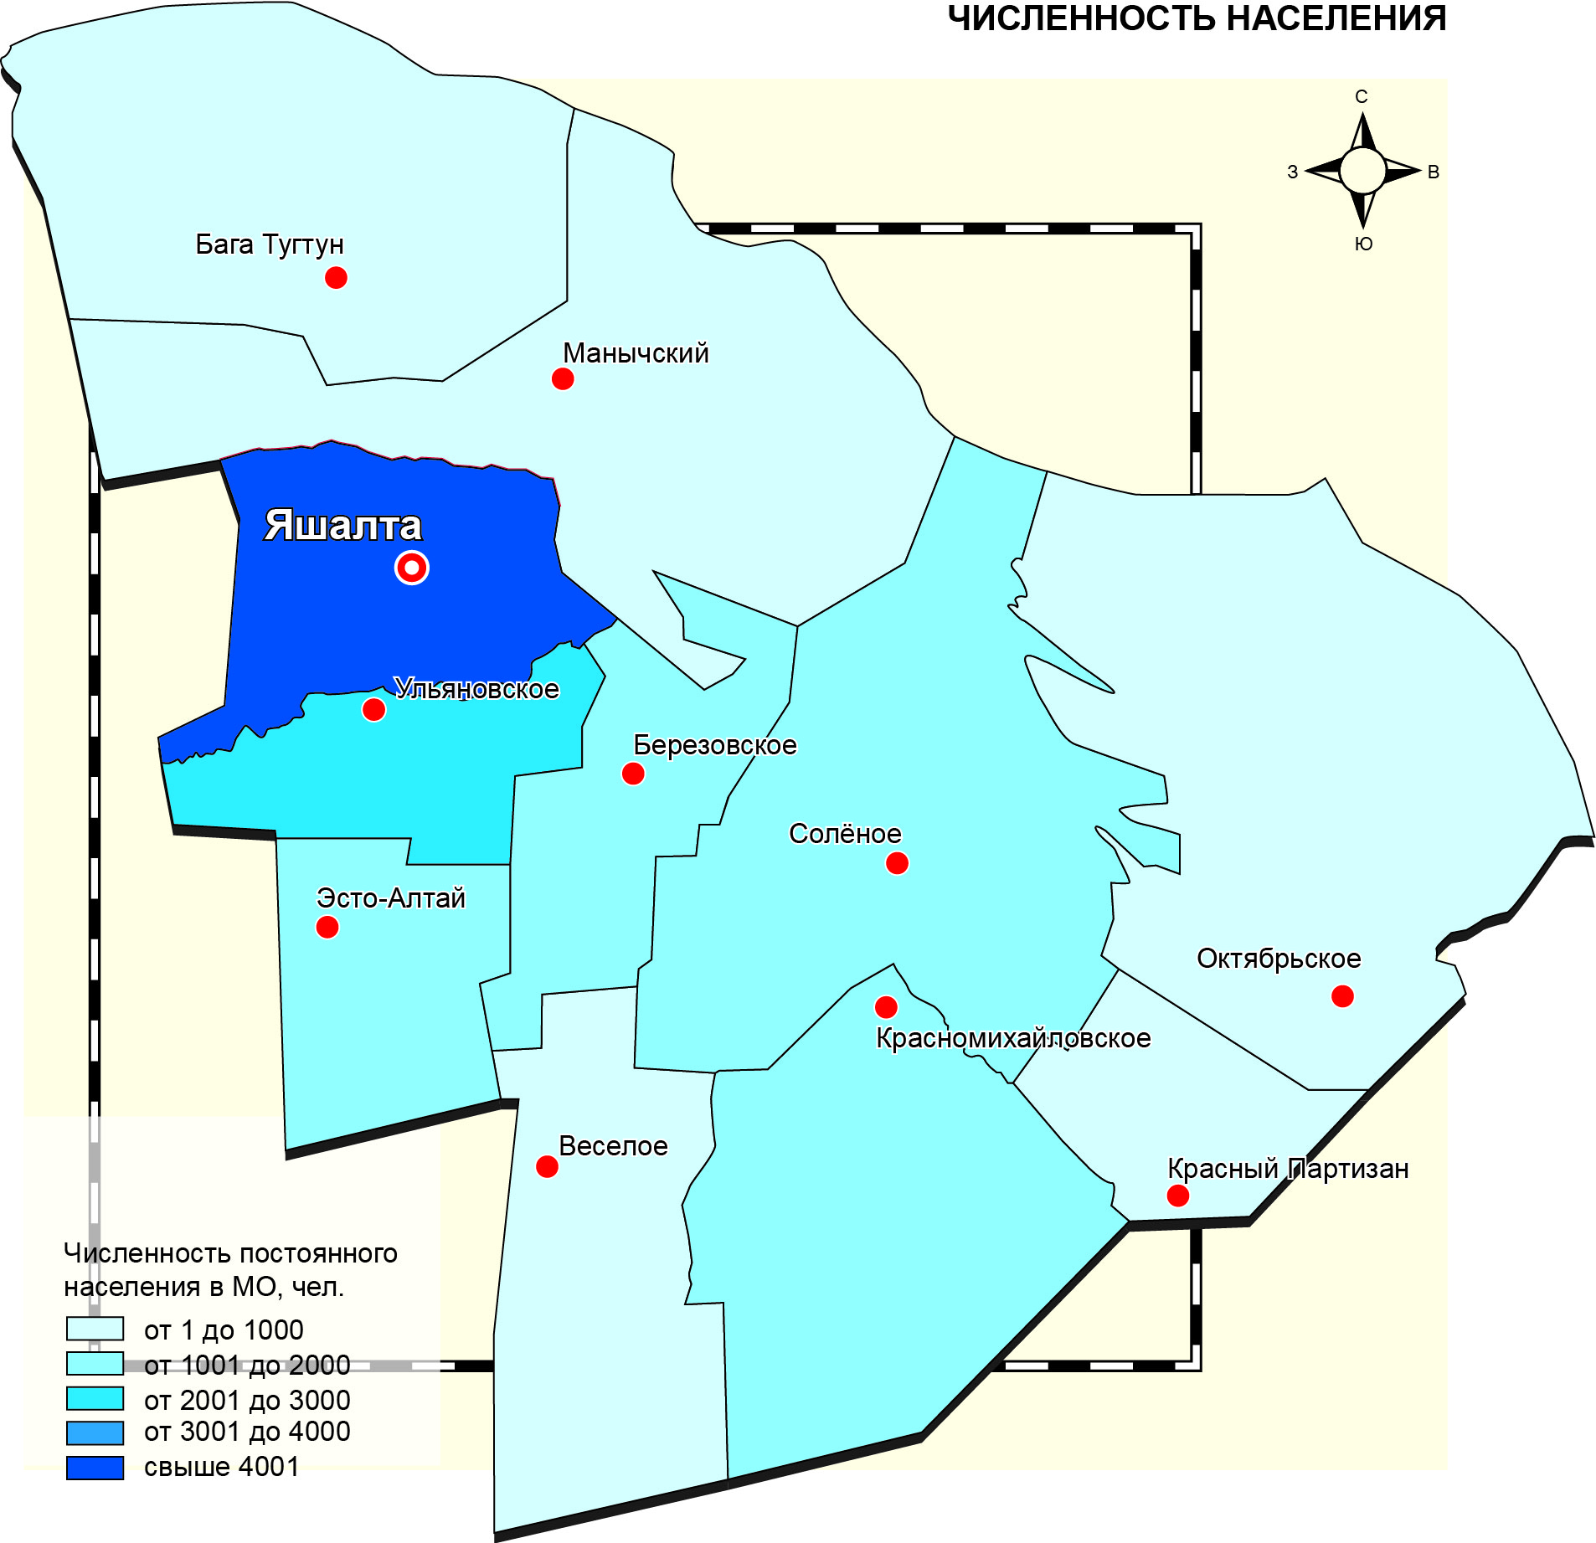
Рис. 5. Численность населения муниципальных образований Яшалтинского района.

На первое января 2012 года численность населения Краснопартизанского СМО составила 366 человек, это 2,1 % от всего населения Яшалтинского муниципального района. За последнее время наблюдаются положительные тенденции роста численности населения в рассматриваемом СМО.

Таблица 7.
Динамика численности населения Краснопартизанского СМО.
СМО | 2009 | 2010 | 2011 | 2012
Краснопартизанское СМО | 356 | 363 | 362 | 366

Основными причинами роста численности населения являются устойчивый естественный и миграционный прирост населения.

3.2. Система расселения.

Главной природной планировочной осью Краснопартизанского СМО река Джалга и близость к административному центру с.Красный Партизан.
Главными транспортными планировочными осями Краснопартизанского СМО являются автомобильные дороги, пересекающие территорию в меридиональном направлениях.
На территории Краснопартизанского СМО располагается 1 сельский населенный пункт. Средняя людность населенных пунктов составляет 0,41 человек (аналогичный показатель для Яшалтинского района составляет 705 человек).
Таблица 8.
Характеристика сельских населенных пунктов Республики Калмыкия.
№  п/п | Муниципальное образование | Количество  сельских поселений | Количество СНП в них | В среднем на 1 сельский округ |  | Средний размер населенного пункта
 |  |  |  | Населенных пунктов | Жителей | Средний размер населенного пункта
1 | Республика Калмыкия | 112 | 262 | 2,34 | 1437,28 | 614,41
2 | Яшалтинский район | 11 | 24 | 2,18 | 1587,09 | 727,42
3 | Краснопартизанское СМО | 1 | 1 | 1 | 366 | 366

Средняя плотность населения СМО составляет 0,4 чел/км², что во много раз меньше, чем в среднем по Яшалтинскому району (6,99 чел/км²).
Анализ структуры расселения выявил специфические закономерности и особенности, характерные для Краснопартизанского СМО:
- территория поселения слабо заселена;
- значительная часть населения концентрируется в административном центре поселения – селе Красный Партизан;
- наличием естественных водоемов и водотоков;
- значительными ресурсами для развития сельского хозяйства;
- анклавным, приграничным положением.

3.3. Демографические и миграционные процессы.

Демографическая ситуация в Краснопартизанском СМО развивается под влиянием сложившихся тенденций рождаемости, смертности и миграции населения. Для СМО не характерна положительная динамика численности населения.
Естественное движение населения.
Число родившихся в 2011 году возросло на 3 человека, а число умерших снизилось (в сравнении с 2010 годом на 3 человека).
Рост рождаемости обусловлен рядом причин: особенностями демографических особенностей реализацией мер, принимаемых по стимулированию рождаемости, осуществлением приоритетного национального проекта в здравоохранении, изменениями в структуре репродуктивного возраста населения, изменением репродуктивных установок населения или их более полной реализации (в частности, реализация отложенных рождений).

Таблица 9.
Демографическая ситуация в Краснопартизанском СМО.
Годы | Рождаемость (чел.) | Смертность (чел.) | Естественный прирост
2009 | 5 | 2 | +3
2010 | 6 | 7 | -1
2011 | 9 | 4 | +5

Миграционные процессы.
Миграционная ситуация в СМО на протяжении нескольких лет остаётся не благоприятной. На протяжении последних лет наблюдается миграционный отток населения (в т. ч. за счет миграции в пределах Республики Калмыкия и других регионов Юга России). В целом, за 2009-2011 гг. в результате миграционного прироста население планируемого СМО уменьшилось на 45 человек, за указанный период снижение численности населения в результате естественной убыли не произошло, так в целом по СМО наблюдается положительный естественный прирост.

Таблица 10.
Динамика числа прибывших, выбывших и миграционный прирост (убыль) населения (чел.).
Территориальное образование | 2010 | 2011
Число выбывших
Краснопартизанское СМО | 20 | 25
Яшалтинский  район | 446 | 739
Республика Калмыкия | 9432 | -
Число прибывших
Краснопартизанское СМО | 19 | 24
Яшалтинский  район | 272 | 419
Республика Калмыкия | 7229 | -
Миграционный прирост (убыль)
Краснопартизанское СМО | -1 | -1
Яшалтинский  район | -174 | -320
Республика Калмыкия | -2203 | -

Основными причинами оттока населения с территории СМО являются слабо развитая экономическая система не позволяющие полноценно организовывать самозанятось населения в сельском хозяйстве.
Основные направления выезда мигрантов из района в г. Элиста, районы Республики Калмыкия, Республика Дагестан, Чеченская республика, г. Астрахань, Тюменская область, Ставропольский край, Ростовская область.
Прибывают мигранты из Республики Дагестан, Чеченской Республики, г. Элиста, Астраханской области и из районов республики.
Механический отток населения формируют также молодые трудоспособные жители, которые покидают поселение в целях получения качественного профессионального образования и трудоустройства.
В селе можно наблюдать действие двух разнонаправленных процессов: с одной стороны отток молодежи и квалифицированных кадров в г. Элисту, г. Ставрополь, г. Ростов-на-Дону и др., с другой стороны, миграция традиционных этносов Северного Кавказа.

3.4. Этнический состав населения.

В настоящее время в СМО проживают представители 13 различных национальностей.
Таблица 11.
Численность населения по Краснопартизанскому СМО на 01.01.2012 года половозрастному и национальному составу.
№ п/п | Этническая группа |  | 2009 |  | 2010 |  | 2011 |  | 2012
 |  | чел. | 356 | 100% | 363 | 100% | 362 | 100% | 366 | 100%
1 | в том числе:  калмыки | чел. | 1 | 0,3 | 1 | 0,3 | 1 | 0,3 | 2 | 0,3
2 | русские | чел. | 232 | 65,16 | 232 | 64,1 | 226 | 62,4 | 225 | 61,5
3 | Кумыки | чел. | 66 | 18,5 | 69 | 19 | 74 | 20,4 | 75 | 20,5
4 | Казахи | чел. | 4 | 1,1 | 4 | 1,1 | 4 | 1,1 | 5 | 1,2
5 | Немцы | чел. | 4 | 1,1 | 4 | 1,1 | 4 | 1,1 | 5 | 1,2
6 | Молдоване | чел. | 2 | 1 | 3 | 1 | 3 | 1 | 3 | 1
7 | Белорусы | чел. | 13 | 3,6 | 13 | 3,6 | 13 | 3,6 | 13 | 3,5
8 | Аварцы | чел. | 10 | 3 | 11 | 3,03 | 11 | 3,03 | 11 | 3,03
9 | Даргинцы | чел. | 16 | 5,8 | 18 | 5,8 | 18 | 5,8 | 18 | 5,8
10 | Армяне | чел. | 1 | 0,3 | 1 | 0,3 | 1 | 0,3 | 1 | 0,3
11 | Татары | чел. | 1 | 0,3 | 1 | 0,3 | 1 | 0,3 | 1 | 0,3
12 | Украинцы | чел. | 1 | 0,3 | 1 | 0,3 | 1 | 0,3 | 2 | 0,4
13 | Табасаранцы | чел. | 5 | 1,4 | 5 | 1,4 | 5 | 1,4 | 5 | 1,4

Таблица 12.
Численность населения Краснопартизанскому СМО на 01.01.2010 г. по половозрастному и национальному составу
№  п/п | национальность | мужчины |  |  | женщины |  |  | итого
№  п/п | национальность | До 18 лет | Старше 18 лет | итого | До 18 лет | Старше 18 лет | итого | итого
1 | Русские | 28 | 83 | 111 | 33 | 83 | 116 | 227
2 | Калмыки | 1 | - | 1 | - | - | - | 1
3 | Немцы | - | 3 | 3 | - | 1 | 1 | 4
4 | Кумыки | 9 | 35 | 44 | 12 | 17 | 29 | 73
5 | Казахи | - | 2 | 2 | - | 2 | 2 | 4
6 | Молдоване | - | - | - | - | 3 | 3 | 3
7 | Белорусы | 1 | 5 | 6 | 2 | 5 | 7 | 13
8 | Аварцы | 2 | 6 | 8 | 1 | 2 | 3 | 11
9 | Табасаранцы | 1 | 2 | 3 | 1 | 1 | 2 | 5
10 | Даргинцы | 1 | 8 | 9 | 4 | 5 | 9 | 18
11 | Армяне | - | - | - | - | 1 | 1 | 1
12 | Татары | - | - | - | - | 1 | 1 | 1
13 | Украинцы | - | - | - | - | 1 | 1 | 1
 | Всего населения | 43 | 144 | 187 | 53 | 122 | 175 | 362

Основную часть населения составляют русские (61,5 %).
На формирование этнической структуры СМО последние 25 лет значительное влияние оказывают влияние миграционные процессы. Территория СМО находится в пределах межрегиональных транспортных коридоров «Северный Кавказ – Центральная Россия». Этническая структура поселения формируется из ведущих компонентов: славянские этносы (русские, украинцы, белорусы), представители коренных этносов СК (этносы Дагестана, чеченцы и др.), коренной этнос Республики (калмыки) представлены одной из самых малочисленных этнических групп.

Рис.6. Этническая структура населения Краснопартизанского СМО

Особенностью этнической структуры Краснопартизанского СМО (и Яшалтинского района в целом) на фоне Республики является повышенная доля «славянского» компонента, что обусловлено более интенсивным освоением территории в XIXвеке, нежели чем во внутренних районах Калмыкии, а также приграничным положением рассматриваемой территории. Вместе с тем, коренной этнос в рассматриваемом СМО является самым малочисленным.
В последнее время происходит снижение доли славянского компонента в этнической структуре Краснопартизанского СМО и повышение доли этносов Северного Кавказа, что обусловлено притоком мигрантов из Дагестана и Чеченской Республики.

3.5. Половозрастная структура населения.

Возрастной состав населения Краснопартизанского СМО имеет неустойчивый характер. В некоторых возрастных группах за последние 10 лет произошёл рост численности, в других снижение.
Произошёл незначительный рост доли населения младше трудоспособного и трудоспособного возраста, доля населения старше трудоспособного возраста снизилась.

Таблица 13.
Динамика возрастной структуры населения Краснопартизанского СМО в 2009-2012 гг (чел.).
Возрастная группа | 2009 | 2010 | 2011 | 2012
Моложе трудоспособного (0-15 лет) | 95 | 93 | 96 | 100
Трудоспособного | 220 | 231 | 229 | 223
Старше трудоспособного | 41 | 39 | 37 | 42

Коэффициент демографической нагрузки — обобщённая количественная характеристика возрастной структуры населения, показывающая нагрузку на общество непроизводительным населением.
Рассчитывается как отношение суммы числа детей и лиц пенсионного возраста к численности населения трудоспособного возраста.
Расчёт: k = n1/n2
n1 — количество граждан на исследуемой территории, не относящихся к трудоспособному населению, то есть пенсионеров и детей.
n2 — количество граждан на исследуемой территории, относящихся к трудоспособному населению.
В 2012 году коэффициент демографической нагрузки составлял 0,63 (k= 142/223), в 2011 – 0,58 (k= 133/229).
Коэффициент демографической нагрузки (на 1000 человек трудоспособного возраста приходится лиц нетрудоспособных возрастов) за период 2011-2012 увеличился с 0,58 до 0, 63.
В Краснопратизанском СМО относительно высокая доля лиц пенсионного возраста – 11,5 % (2012 г.), доля детей и молодёжи всего 27,32 %. В целом поселение относится к территориям с относительно высоким уровнем демографической старости населения. Также на сложившуюся половозрастную структуру населения оказывает влияние отток значительной части молодежи в студенческом возрасте и ее невозвращение после окончания обучения (2/3 не возвращаются).
Существующий перекос возрастной структуры населения в перспективе приведет к росту демографической нагрузки на трудоспособное население планируемого поселения.
Половая структура населения планируемого муниципального образования отличается доминированием мужчин (52,1%).

Рис. 7. Половая структура населения Краснопартизанского СМО (по возрастным группам), %.

3.6. Трудовые ресурсы и занятость населения.

Трудовые ресурсы— часть населения, которая по физическому развитию, приобретенному образованию, профессионально-квалификационному уровню способна заниматься общественно полезной деятельностью; наибольшая доля которых приходится на лиц в трудоспособном возрасте.
Численность населения в трудоспособном возрасте на конец 2012 в рассматриваемом СМО составила223 человека, по отношению к 2011 году произошло сокращение на 3 %.

Таблица 14.
Динамика численности населения трудоспособного возраста в Краснопартизанском СМО.
Год | 2009 | 2010 | 2011 | 2012
Численность | 220 | 231 | 229 | 223

Рис. 8 Структура занятости в экономике Краснопатизанского СМО, чел.

В 2012 году общая численность занятых работающих составила 223 человек. Количество безработных, зарегистрированных в органах службы занятости – 4 человек. Что составляет 1,8% от общей численности трудоспособного населения.

3.7. Прогнозный расчет численности населения.

Расчеты перспективной численности населения Краснопартизанского СМО включают три варианта сценария: оптимистический, средний (базовый) и пессимистический. Они учитывают тенденции демографических и миграционных процессов в планируемом СМО за последние 5 лет.

Таблица 15
Прогнозный расчет численности населения Краснопартизанского СМО.
Вариант | 2017 | 2032
Пессимистический | 299 | 263
Базовый | 366 | 375
Оптимистический | 376 | 387

РАЗДЕЛ 4 | СОВРЕМЕННОЕ СОСТОЯНИЕ  РАЗВИТИЯ ЭКОНОМИКИ КРАСНОПАРТИЗАНСКОГО СМО

4.1. Анализ общего развития экономики Краснопартизанского СМО.

Отраслевая структура экономики Краснопартизанского СМО имеет моноотраслевой характер.
В целом территория Краснопартизанского СМО обладает значительным экономическим потенциалом. Значительный природный и накопленный агропотенциал в ближайшем будущем должны стать своеобразным локомотивом развития территории, так по суммарной солнечной радиации, длительности безморозного периода, годовому радиационному балансу (свыше 35 ккал на см²) территория входит в число наиболее теплых территорий России.
В настоящее время основная часть территории СМО используется для сельскохозяйственного производства. Основной отраслью сельского хозяйства рассматриваемой территории является животноводство. Природные условия территории (степные ландшафты, континентальный климат) определили формирование овцеводческой специализации шерстно-мясного направления и скотоводства мясного направления.
Промышленное производство на территории планируемого СМО практически отсутствует и представлено в первую очередь предприятиями пищевой промышленности. Проблемной сферой деятельности в Краснопартизанского СМО, как и в Яшалтинском районе в целом является отрасль промышленной переработки сельскохозяйственной продукции, фактически сельскохозяйственная продукция производимая в СМО перерабатывается за ее пределами.
Агропромышленный комплекс Краснопартизанского СМО включает только сельское хозяйство (ядро АПК), которое составляют ведущие отрасли – животноводство и растениеводство и ведущие формы организации производства: СПК, крестьянско-фермерские хозяйства и личные подсобные хозяйства. Предприятия первичной переработки сельскохозяйственного сырья отсутствуют. Пищевая промышленность представлена только хлебобулочными производствами.
Наиболее прочные позиции Краснопартизанского СМО в территориальном разделении труда Республики Калмыкия прослеживаются в сельскохозяйственном секторе, особенно в растениеводстве.
В соответствии со Стратегией социально-экономического развития Южного федерального округа на период до 2020 года территория Краснопартизанского СМО Республики Калмыкия входит в межрегиональную Волжско-Каспийскую зону опережающего роста Южного федерального округа наряду с такими территориями, как Астраханская и Волгоградская области.
Значимость зоны обусловлена благоприятными региона для ведения сельского хозяйства и рыболовства, выгодным транспортным положением, высокой внешнеэкономической значимостью прикаспийского региона. Отраслями специализации Волго-Каспийской зоны опережающего роста являются:
- туристско-рекреационные услуги,
- транспортно-логистические услуги,
- отдельные направления агропромышленного комплекса (овощеводство, бахчеводство, мясное и шерстяное животноводство),
- рыболовство и рыбоводство,
- переработка нефтегазового сырья.
Производственный комплекс планируемого поселения можно охарактеризовать как моноотраслевой.
Структура производимой в СМО валовой добавленной стоимости отличается от среднероссийской высокой долей сельского хозяйства, удельный вес которого в целом по Южному федеральному округу почти втрое превосходит средний показатель по стране, а также высокой долей сектора социальных услуг (доля социальных услуг выше средней по стране так как в силу низкого экономического потенциала сектор бюджетных услуг является существенным фактором занятости и формирования доходов).
Структура промышленного производства Краснопартизанского поселения в основном сформировалась в советский период, традиционные отрасли производства для села – это транспорт, животноводство и торговля.
В связи с тем, что органами государственной статистики не ведется отдельный учет экономических показателей по Краснопартизанскому СМО, а только по району в целом, некоторые данные будут представлены в целом по муниципальному району.

4.2. Сельское хозяйство и АПК.

Территория Краснопартизанского СМО обладает весьма специфичными природными условиями, определяющими структуру сельского хозяйства и его место в хозяйственном комплексе Яшалтинского района и Республики Калмыкия в целом. Благоприятные для развития сельского хозяйства элементы природных условий сочетаются здесь с характеристиками, создающими серьёзные препятствия для данной отрасли.
К первым относятся степные ландшафты, континентальный климат с малоснежной зимой, представляющими большую ценность для животноводства, особенно крупного рогатого скота мясного направления и овцеводства, развитая гидрографическая сеть, представленная естественными и искусственными водотоками, озерами.
К факторам сдерживающим развитие аграрного сектора планируемого поселения относятся общий упадок сельского хозяйства на рубеже 1990-х – 2000-х.
Сельское хозяйство – моноотраслевое.
На территории Краснопартизанского СМО свою сельхоз деятельность осуществляют ЛПХ и СПК «Яшалтинский».
Таблица 15.
Перечень субъектов хозяйственной деятельности Краснопартизанского СМО.
Наименование хозяйствующего субъекта | Вид деятельности | Форма собственности
СПК «Яшалтинский» | сельхозпроизводство | сельскохозяйственный
СПК «Яшалтинский» | (растениеводство, | производственный
СПК «Яшалтинский» | животноводство) | Кооператив

Характерной особенностью растениеводства района является резко повышенная доля в сравнении со средними показателями по Республике Калмыкия производства зерновых культур и овощей. Децентрализация сельскохозяйственного производства, находящая свое выражение в уменьшении посевных площадей и увеличенного веса в них сельскохозяйственных организаций при одновременном росте соответствующих показателей малоэффективных и технически плохо вооруженных хозяйств населения далеко не прогрессивное направление в развитии отрасли. В то же время, укрепление позиций крестьянских (фермерских) хозяйств, безусловно, позитивный сдвиг в структуре сельскохозяйственных производителей планируемого СМО.
Животноводство является ведущей отраслью сельского хозяйства Краснопартизанского СМО. После обвального сокращения поголовья практически всех видов сельскохозяйственных животных в 1990-е годы с начала 2000-х началось постепенное восстановление численности всех видов животных.
Еще одной характерной особенностью животноводства Яшалтинского района (в том числе и Краснопартизанского СМО) является относительно сильно выраженная, в отличие от многих других районов Республики Калмыкия, трансформация его отраслевой структуры за указанный период. С 1990 по 2010 гг. заметно возрос удельный вес овцеводства и снизился птицеводства и свиноводства в общем поголовье сельскохозяйственных животных в условных головах.
В целом такого рода сдвиги в структуре животноводства вполне обоснованы, исходя из особенностей природных условий территорий СМО, исторически сложившихся традиций разведения скота и этнического состава региона. В то же время обращает на себя недостаточное внимание к развитию скороспелой отрасли – птицеводства, что не вписывается в сложившуюся в последние годы в стране тенденцию развития данной отрасли.
Таблица 16.
Объекты агропромышленного комплекса Краснопартизанского СМО -2012 г.
№ | Наименование населенного пункта | Хранилища овощей, картофеля, зерна
№ | Наименование населенного пункта | Площадь территории, га | месторасположение
1. | Краснопартизанское СМО | - | -
 | Продовольственный склад | 120,3 кв.м. | Республика Калмыкия Яшалтинский район с. Красный Партизан, ул. Молодежная, 17
 | Зерновой склад | 1494,8 кв.м. | Республика Калмыкия Яшалтинский район с. Красный Партизан, ул. Степная, 9
 | Крытый ток | 4761,7 кв.м. | Полеводческая бригада в 4,75 км по направлению на северо- восток от орентира с.Красный Партизан
 | Крытый ток | 4220,1 кв.м. | Полеводческая бригада 4,75 км по направлению на северо – восток от орентира с. Красный Партизан

Таблица 17.
Основные показатели работы сельского хозяйства Краснопартизанского СМО 2009-2012 гг.
Наименование показателей | 2009 | 2010 | 2011 | 2012
Всего хозяйств, единиц
в том числе
Сельхозпредприятия | 1 | 1 | 1 | 1
личные подсобные хозяйства (ЛПХ) |  |  | 96 | 101
КФХ | 5 | 5 | 4 | -
Численность занятых, человек, всего
в том числе
Сельхозпредприятия | 103 | 99 | 100 | 100
личные подсобные хозяйства (ЛПХ) |  |  | 191 | 182
КФХ |  | - | - | -
Среднемесячная заработная плата, рублей, в сельхозпредприятиях | 4,0 | 4,0 | 4,0 | 4,0
Среднемесячная заработная плата, рублей, в КФХ
Валовой объем производства- всего, тыс. руб.
в том числе
Сельхозпредприятия
личные подсобные хозяйства (ЛПХ) |  |  | 171 | 111
КФХ

На 01.01.2011 года на территории Краснопартизанского СМО свою деятельность осуществляют 5 крестьянско-фермерских хозяйств (табл. 15).
Для Краснопартизанского СМО, как и для Яшалтинского района в целом, характерна очень высокая степень концентрации поголовья сельскохозяйственных животных в хозяйствах населения.
Таблица 18.
Наличие скота и птицы в домашних хозяйствах Краснопартизанского СМО за 2009-2012 гг.
 |  | 2009 | 2010 | 2011 | 2012
Наличие скота и птицы в домашних хозяйствах:
крупный рогатый скот | шт. | 338 | 413 | 390 | 502
лошади | шт. | 15 | 19 | 18 | 22
овцы | шт. | 1960 | 3532 | 3582 | 3479
козы | шт. | 3 | 4 | - | 14
свиньи | шт. | 60 | 94 | 73 | 59
кролики | шт. | - | - | - | -
индейки | шт. | 126 | 170 | 161 | 194
гуси | шт. | 229 | 424 | 367 | 328
утки | шт. | 128 | 631 | 522 | 395
куры | шт. | 1520 | 1224 | 1336 | 960
Не указанные выше | шт.

Таблица 19.
Сведения о наличии ЛПХ на 01.01.2011г. по Краснопартизанскому СМО.
КОЛИЧЕСТВО ОВЕЦ НА 01.01.2011 г.
ОВЦЕМАТКИ И ЯРКИ СТ. 9 МЕС. |  |  | ЯРОЧКИ ДО ГОДА |  |  |  |  | БАРАНЧИКИ ДО ГОДА
2139 |  |  | 711 |  |  |  |  | 732
3582
КОЛИЧЕСТВО КРС НА 01.01.2011 г.
КОРОВЫ | ТЕЛКИ ДО 6МЕС. |  |  |  |  | ТЕЛКИ ДО  18 МЕС. |  |  |  |  | БЫЧКИ НА ОТКОРМЕ
164 | 68 |  |  |  |  | 27 |  |  |  |  | 131
390
КОЛИЧЕСТВО ПТИЦЫ НА 01.01.2011 г.
КУРЫ |  | ГУСИ |  |  |  |  | УТКИ |  |  |  |  | ИНДЕЙКИ
1336 |  | 367 |  |  |  |  | 522 |  |  |  |  | 70
2386
КОЛИЧЕСТВО СВИНЕЙ НА 01.01.2011 г.
СВИНОМАТКИ СТ.9М. |  |  |  | ПОРОСЯТА ДО 4 МЕС. |  |  |  |  | МОЛОДНЯК НА ОТКОРМЕ
5 |  |  |  | 46 |  |  |  |  | 22
73
КОЛИЧЕСТВО ЛОШАДЕЙ НА 01.01.2011 г.
КОБЫЛЫ СТ.3-ЛЕТ |  | ЖЕРЕБЦЫ |  |  | КОБЫЛКИ ДО 3-ХЛЕТ |  |  |  |  | ЖЕРЕБЧИКИ ДО 3-Х ЛЕТ
11 |  | - |  |  | 7
18

Сельскохозяйственные организации резко сдали свои позиции по всем видам сельскохозяйственных животных. Крестьянские (фермерские) хозяйства за этот же период совершили настоящий скачок в наращивании поголовья овец.
Сложившуюся структуру животноводства района по категориям хозяйств нельзя признавать экономически и стратегически рациональной. Хозяйства населения отличаются низкой товарностью производимой продукции, доминированием физического труда и другими традиционными направлениями в развитии отрасли, являются малоперспективными для дальнейшего возрастания и эффективного развития животноводства. Но на данном этапе эта категория сельскохозяйственных производителей буквально доминирует в отдельных его отраслях (свиноводство, птицеводство) в основном из-за низкого потенциала более прогрессивных крестьянских (фермерских) хозяйств и сельскохозяйственных организаций, вызванного специфичными природными условиями. Эти категории хозяйств отличаются более высокими показателями концентрации производства, финансовыми возможностями, механизацией и автоматизацией производственных процессов, товарностью производимой продукции и другими предпосылками для развития этой важной отрасли аграрного сектора экономики.
Существенно различаются отдельные категории хозяйств и по структуре животноводства, в частности, по его поголовью.
На территории Краснопартизанского СМО Республики Калмыкия реализуется Республиканская целевая программа «Развитие мясного животноводства Республики Калмыкия на 2011-2020 годы».
В соответствии с данной программой основными приоритетными направлениями развития мясного животноводства Краснопартизанского СМО будут являться традиционные отрасли животноводства: мясное скотоводство, представленное калмыцкой породой скота и овцеводство, представленное мериносовыми и грубошерстными курдючными овцами. Необходимо развитие птицеводства и свиноводства - как наиболее скороспелых подотраслей животноводства.
Дальнейшая специализация развития мясного животноводства должна быть сохранена с учетом природно-климатических особенностей территории Краснопартизанского СМО. В основе современного размещения видов и пород животных лежит соответствие биологических особенностей животных к природно-климатическим условиям территории.
Для достижения целей программы на территории Краснопартизанского СМО необходимо решить следующие задачи:
1) укрепление племенной базы мясного животноводства;
2) улучшение кормовой базы, в том числе создание пастбищ и сенокосов;
3) увеличение объемов производства мяса путем интенсификации откорма животных;
4) техническая и технологическая модернизация отрасли, в том числе строительство, реконструкция и модернизация откормочных комплексов, предприятий по убою и переработке, объекты инфраструктуры и логистики;
5) кадровое и научное обеспечение отрасли.

С 2011 года также действует федеральная отраслевая целевая программа «Развитие овцеводства и козоводства в России на 2012-2014 годы и на плановый период до 2020 года».
Целью Программы является развитие овцеводства и козоводства, возрождение социальной инфраструктуры на селе путем увеличения объема производства высококачественной баранины, шерсти, овчин, молока, обеспечивающих минимальные нормы потребления.
Основные задачи программы:
Определение пределов роста и потребления различных видов высококачественной конкурентоспособной продукции овцеводства и козоводства, обеспечивающей импортозамещение шерсти и баранины;
Выработка последовательных действий, обеспечивающих рост экономического потенциала сырьевого ресурса овцеводческой отрасли;
Разработка и внедрение биологически обоснованных, малозатратных технологий содержания высокопродуктивных животных при сохранении баланса природной среды;
Создание замкнутых, цикличных производств (холдингов), ориентированных на максимальную переработку многокомпонентного овцеводческого сырья, включая внедрение в производство технологических разработок по переработке образующихся биологических и технологических отходов, с целью их эффективного использования.

4.3. Малое предпринимательство.

Малое предпринимательство - бизнес, опирающийся на предпринимательскую деятельность небольших фирм, малых предприятий, формально не входящих в объединения. Все предприятия малого бизнеса на территории Краснопартизанского СМО в зависимости от средней численности работников за календарный год относятся к категориям микропредприятий и малых предприятий.
Малое предпринимательство в начале 2012 года было представлено 2 предприятиями. Так в 2012 году в сфере торговли и общественного питания было занято 2 человека, что составляет 2% от общего количества занятых в экономике Краснопартизанского СМО (100 человек).
Таблица 20.
Основные показатели работы предприятий торговли.
Наименование показателей | 2012
Число предприятий, единиц | 2
Численность занятых, человек | 2

Таблица 21.
Объекты розничной торговли и общественного питания на территории Краснопартизанского СМО
Объекты бытового обслуживания | 01.06.2012
Магазины | 2
площадь торгового зала магазинов, м² | 177,22
Палатки, киоски | -
Аптеки и аптечные магазины | -
Бани, душевые, сауны
в них мест

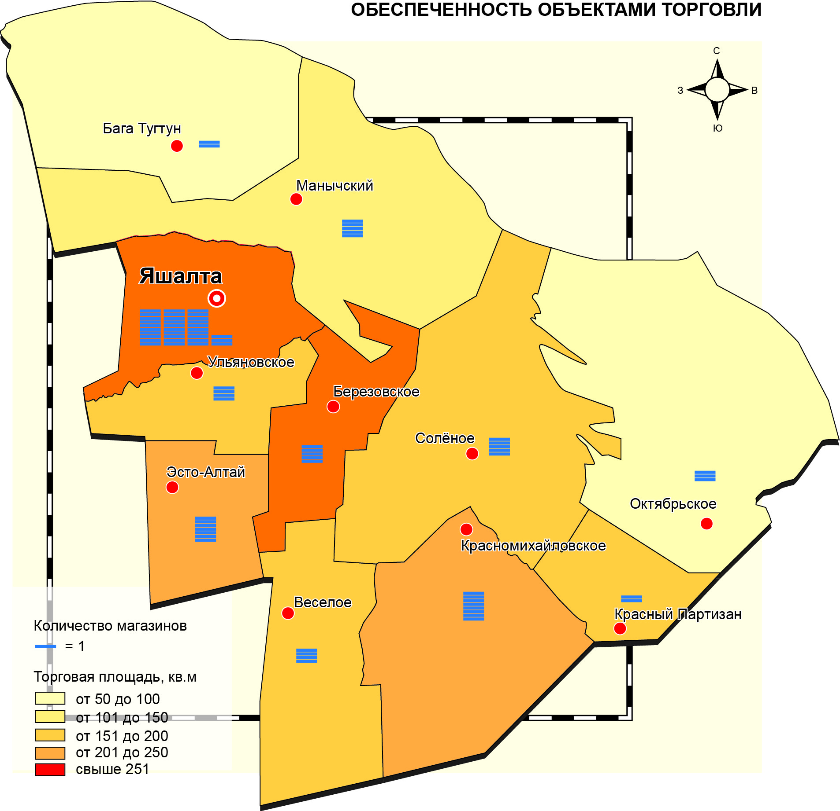
Рис. 9. Обеспеченность объектами торговли муниципальных образований Яшалтинского района.

В разрезе СМО Яшалтинского района наиболее развитой системой предприятий сферы услуг обладает районный центр с.Яшалта.

РАЗДЕЛ 5 | СОЦИАЛЬНАЯ ИНФРАСТРУКТУРА

Под социальной инфраструктурой понимается система объектов, обеспечивающих полноценное функционирование систем социальной сферы — объектов культурно-бытового обслуживания населения (здравоохранения, образования, культурно-просветительских учреждений, бытовые предприятия и т.д.).
Сложившаяся система социального и культурно-бытового обслуживания населения Краснопартизанского СМО начала формироваться по мере освоения его территории. Генеральным планом Краснопартизанского СМО предусматриваются формирование системы мероприятий, направленных на оптимальное размещение указанных объектов социальной инфраструктуры, с целью повышения обеспечения населения социальными услугами.
В соответствии с федеральным законом о разграничении полномочий между органами власти разных уровней социальные нормативы должны устанавливаться субъектами РФ самостоятельно, но для Республики Калмыкия они пока не разработаны. Таким образом, расчеты необходимой социальной инфраструктуры выполняются по «Социальным нормативам и нормам», одобренным распоряжением Правительства РФ от 3 июля 1996 г. N 1063-р (в ред. распоряжения Правительства РФ от 14.07.2001 N 942-р), а также по СНиП 2.07.01-89 и Методике определения нормативной потребности субъектов Российской Федерации в объектах социальной инфраструктуры, одобренной распоряжением Правительства РФ от 19 октября 1999 г. № 1683-р.

5.1. Образование.

Сеть общеобразовательных учреждений Краснопартизанского СМО представлена средней общеобразовательной школой, в которой в начале 2012 года обучалось 46 учеников. Сеть общеобразовательных учреждений последние годы остается неизменной. Фактическая мощность составляет от проектной на 32,8 %.

Таблица 22.
Характеристика средних общеобразовательных учреждений.
Наименование  образовательного  учреждения | Проектная мощность, уч. мест | Фактическая мощность, уч. мест | Количество групп (классов) | Занятый персонал, чел. | Год постройки
Средняя школа | 140 | 46

Учреждения дополнительного образования на территории Краснопартизанского СМО отсутствуют.
Образовательные учреждения планируемого СМО имеют значительный износ и не соответствуют современным стандартам и нормам. Что же касается наполняемости образовательных учреждений в Краснопартизанском СМО, то можно прийти к выводу о том, что она ниже проектной мощности. Система школьного образования СМО сформировалась еще в советское время, когда при проектировании сетей социально значимых учреждений закладывались другие показатели демографического развития территорий. Поэтому в настоящее время возникла проблема недогруженности образовательных учреждений.
Часть районов индивидуальной застройки муниципального образования находятся за пределами нормативного радиуса обслуживания средних образовательных школ (500 м).
В области образования осуществляются мероприятия по модернизации сферы образования. Для достижения современного качества образования, обеспечения общедоступности качественных образовательных услуг осуществлялась реализация приоритетного национального проекта «Образование».

5.2. Здравоохранение.

Лечебно-профилактические учреждения Краснопартизанского СМО представлены 1 фельдшерско-акушерским пунктом.
Действующий фельдшерско-акушерский пункт расположен в с. Красный Партизан. Ближайшей к Краснопартизанскому СМО больницей является Яшалтинская районная муниципальная больница, расположенная в районном центре – селе Яшалта.

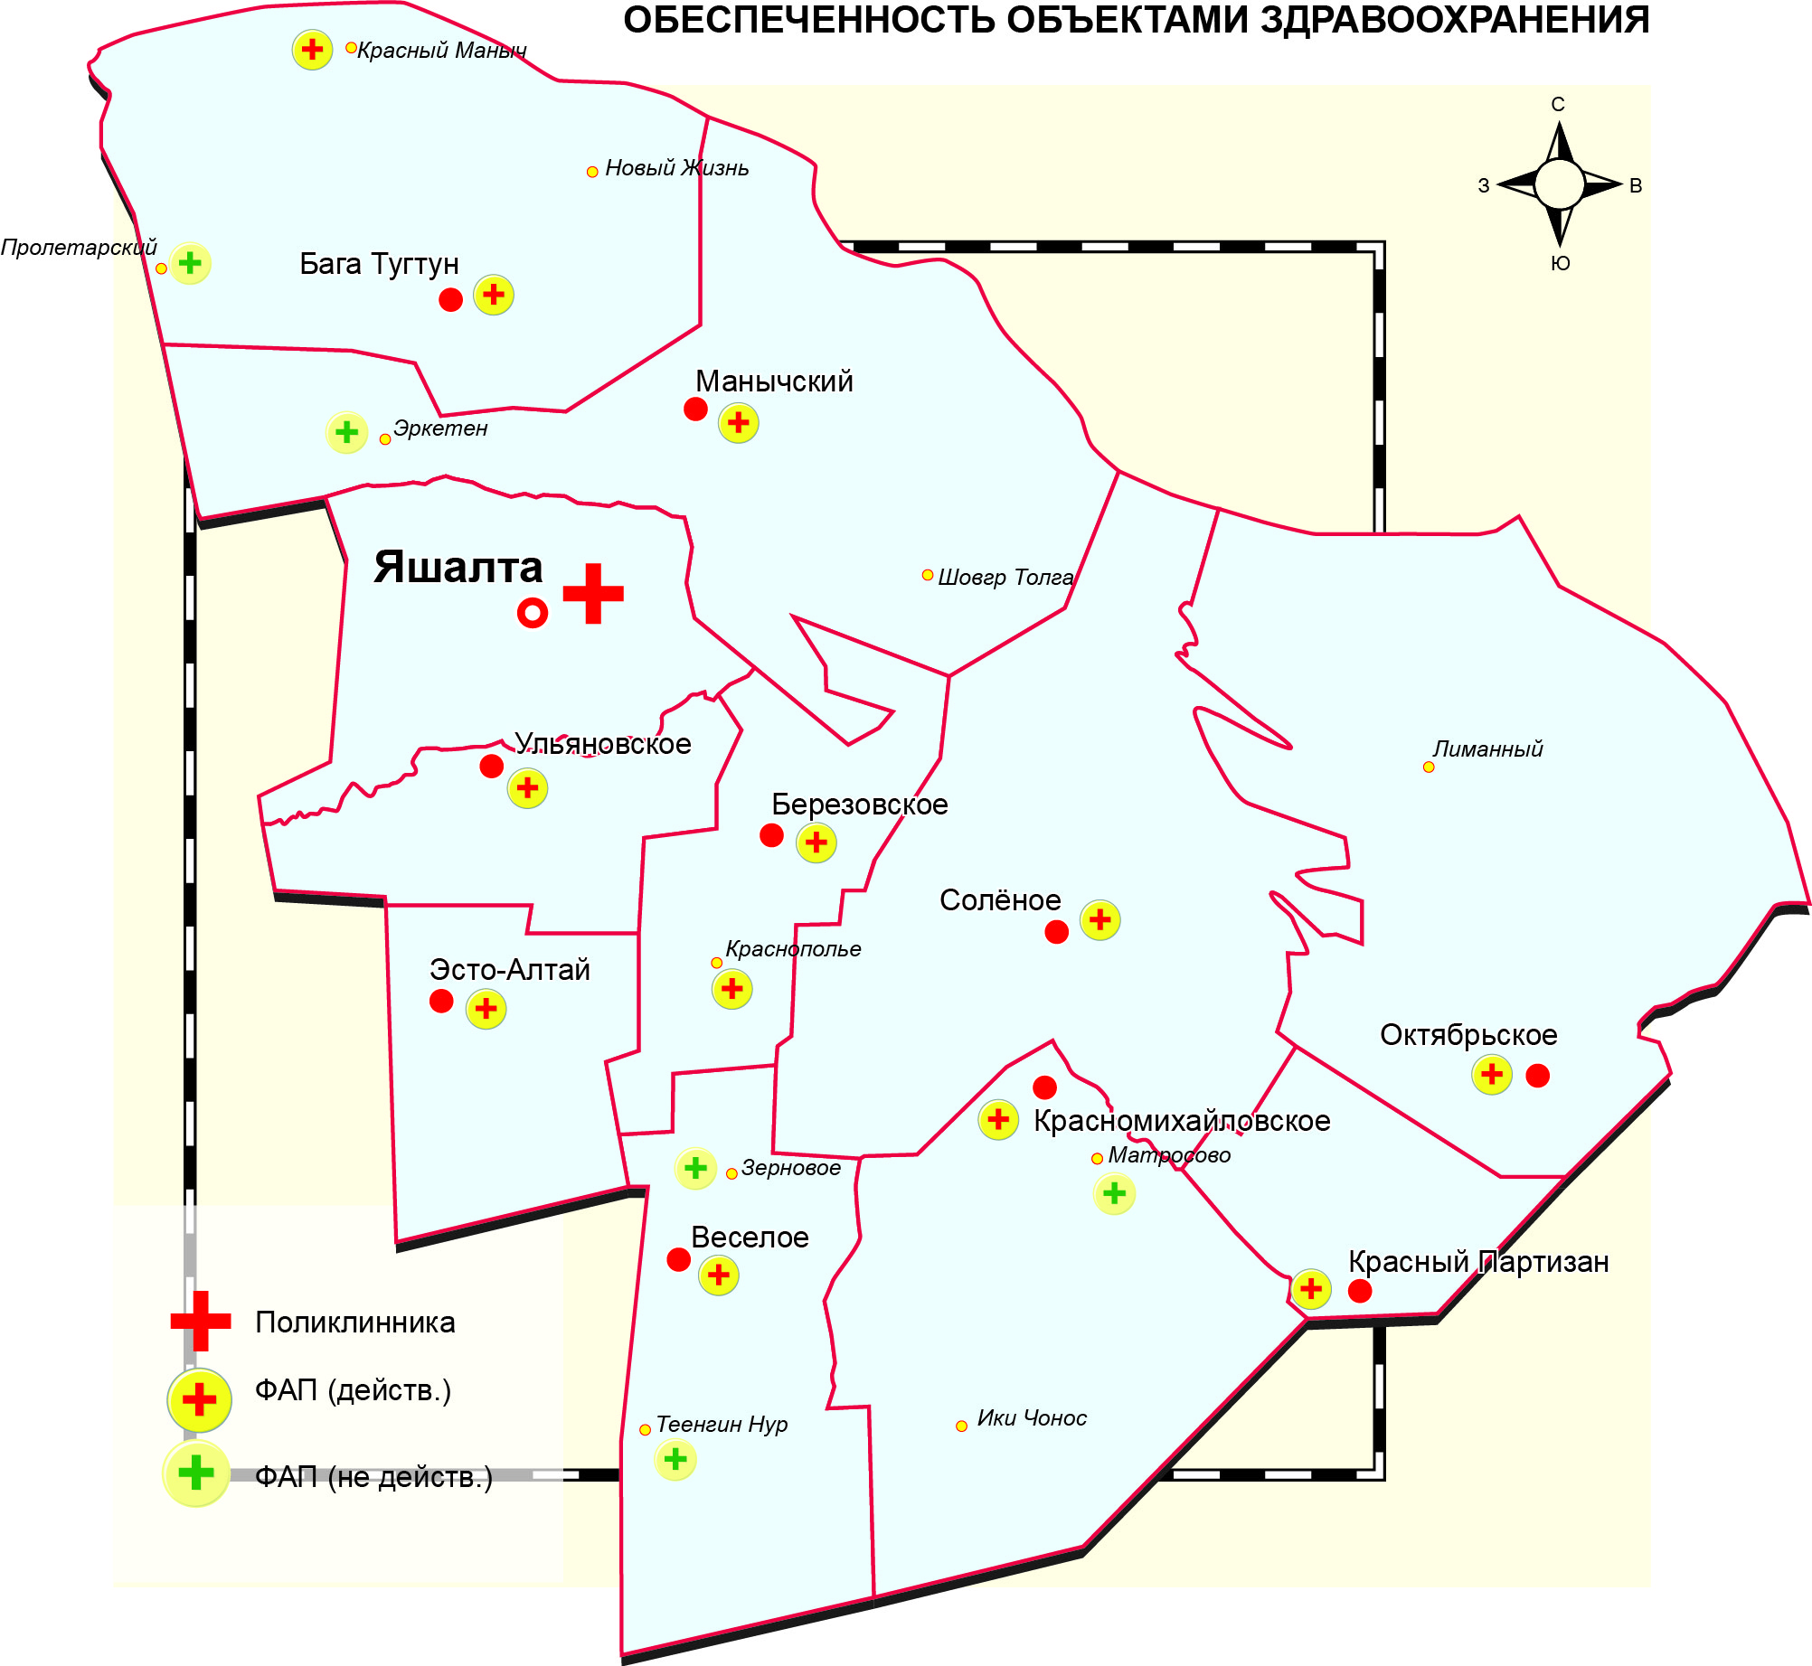
Рис. 10. Обеспеченность Яшалтинского района поликлиническими и фельдшерскими учреждениями.

Обеспеченность поселения и района врачами и средним медицинским персоналом недостаточная. Имеющееся в фельдшерско-акушерских оборудование с высоким процентом износа. Амбулаторные учреждения оснащены оборудованием в соответствии с табелем оснащения на 12,5 %, оснащение будет расти медленными темпами.
Износ основных фондов объектов здравоохранения значительный – от 35 до 50%. В целом здания объектов здравоохранения морально устарели и требуют капитального ремонта.
Количественный и возрастной состав медперсонала требует пополнения. Необходимо создание условий для жизнедеятельности врачей и медперсонала, которые будут способствовать привлечению молодых специалистов из других районов и регионов в Яшалтинский район.

5.3. Культура и искусство.

Село Красный Партизан является социо-культурным центром планируемого муниципального образования, сеть учреждений культуры и искусства включает в себя следующие объекты:
– Краснопартизанский сельский дом культуры;
– Краснопартизанская сельская библиотека;
- имеется одно клубное помещение;
На 366 человек населения Краснопартазинского СМО приходится порядка 140 посадочных мест в учреждениях культурно-досугового типа.

Таблица 23.
Проектная мощность объектов культуры.
Наименование  учреждения | Фактическая мощность  (ед. хранения/мест)
Краснопартизанский сельский дом культуры | 140
Краснопартизанская сельская бибилиотека | 9,8

Фактическая мощность учреждений культуры в муниципальном образовании не достигла проектных показателей. Степень износа инфраструктуры высока.

5.4. Физическая культура и спорт.

Основу спортивного развития всего Кранопартизанского сельского муниципального образования составляют спортивные объекты, расположенные на территории МОУ СОШ и общедоступным стадионом.
Главным направлением при развитии спортивной инфраструктуры в дальнейшем должна стать реконструкция и модернизация уже существующих спортивных сооружений и строительство плоскостных сооружений (футбольное поле, открытая спортивная площадка).

5.5. Объекты культурного значения.

Документация по охране объектов историко-культурного наследия разработана в соответствии с Законом РФ «Об охране и использовании памятников истории и культуры», Законом Республики Калмыкия от 26 декабря 2006 г. № 329-III-З «Об объектах культурного наследия (памятниках истории и культуры) в Республике Калмыкия» и другими нормативными документами о порядке проектирования.
На территории Краснопартизанского сельского муниципального образования находятся 1 объект культурного значения, представленный памятником истории (табл. 24).
Для сохранения памятников истории устанавливаются временные границы зон охраны в размере 60 метров от границ памятника по всему его периметру.Все виды земляных и строительных работ на территории временных охранных зон необходимо согласовывать с Министерством образования, культуры и науки Республики Калмыкия.

Таблица 24
Объекты культурного значения Краснопартизанского СМО.
№ п п/п | Наименование | Код памятника* | Типологическая принадлежность | Местонахождение | Год установки | Охранная зона | Ведомственная принадлежность
Памятники истории и археологии включенные в перечень культурного наследия Республики Калмыкия
1 | Памятник  «Воинам-освободителям» | 12-Яшл | памятник истории | с. Красный Партизан | 1975 | нет | местная
* - в соответствии с приложением к постановлению правительства Республики Калмыкия от 28 апреля 2012 года № 122 «Об утверждении Списка объектов культурного наследия Республики Калмыкия».

В целом, их состояние можно оценить как удовлетворительное. Однако необходимо согласование всех отводов на территории населенных пунктов в государственном органе охраны объектов культурного наследия, а также закладка средств на реконструкцию исторических памятников в поселении. Также на расчетный период необходима инвентаризация всех новых объектов (археологических, исторических) имеющих культурное значение.

РАЗДЕЛ 6 | СОВРЕМЕННАЯ АРХИТЕКТУРНО-ПЛАНИРОВОЧНАЯ ОРГАНИЗАЦИЯ ТЕРРИТОРИИ

6.1. Положение в системе расселения Яшалтинского муниципального района. Система расселения Краснопартизанского СМО.

Планировочная структура любой территории состоит из двух каркасов – природного и антропогенного. Природный каркас составляют неизмененные и слабоизмененные человеком территории. Антропогенный каркас формируется основными планировочными осями (транспортные пути и инженерные коммуникации), планировочными узлами (населенными пунктами) и прочими территориями антропогенного воздействия (площадки разработки полезных ископаемых и т.п.). Планировочные оси и центры могут быть основными и второстепенными, формирующимися и деградирующими.
На территории Краснопартизанского сельского муниципального образования антропогенный каркас, представленный сельскохозяйственными угодьями, населенными пунктами и сетью дорог, преобладает над природным.
Общая площадь в административных границах Краснопартизанского сельского муниципального образования составляет 8408 га.
Система расселения Краснопартизанского СМО включает в себя 1 основной элемент – село Красный Партизан (табл. 25).
Таблица 25.
Система расселения Краснопартизанского СМО (на 01.01.2012).
Наименование | Население | Кол-во дворов | Расстояние до административного центра
Село Красный Партизан | 362 | 113 | 60 км

Уличная сеть всех населенных пунктов типична для большинства сельских поселений Юга России.
Таблица 26
Перечень улиц, переулков, на территории Краснопартизанского СМО на 01.01.2012 г.
№  п/п | Наименование населенного пункта | Название улицы
1. | Село Красный Партизан | Центральная
1. | Село Красный Партизан | Новая
1. | Село Красный Партизан | Молодежная
1. | Село Красный Партизан | Степная

Таблица 27.
Сведения о количестве квартир на территории Краснопартизанского СМО на 01.06.2011 г.
№  п/п | наименование населенного пункта | домов
1 | село Красный Партизан
2. | ул.Новая | 13
3. | ул.Молодежная | 25
4. | ул.Центральная | 67
5. | ул.Степная | 8

Таким образом, сложившаяся в муниципальном образовании система расселения и хозяйствования, не требует специальных мер по оптимизации, и продолжит существовать в прежнем виде.

6.2. Проектный баланс территории Краснопартизанского СМО.

Площадь территории Краснопартизанского СМО составляет 8408 га. Изменение границ земель муниципального образования Краснопартизанского СМО проектом генерального плана на расчетный срок и на первую очередь не предусмотрено.
В проекте генерального плана СМО определена граница (черта) населенных пунктов Краснопартизансокго СМО. Населенные пункты имеют единую непрерывную внешнюю границу. К границам центрального села Красный Партизан прилегают земли сельскохозяйственного назначения. Площадь земель населенных пунктов составляет 105 га.
Таблица 28.
Проектный баланс территории Краснопартизанского СМО.
№  п/п | Наименование показателя | 2011 | 2012
1 | Общая площадь земель в границах муниципального образования, всего га | 8408 | 8408
2 | Общая площадь населенных пунктов, га | 105 | 105
3 | Земли сельскохозяйственного назначения, га | 7323 | 7323

Рис. 11. Земли сельскохозяйственного назначения, в том числе, га

6.3. Жилищный фонд Краснопартизанского СМО.

Жилищный фонд Краснопартизанского СМО принадлежит к категории частного жилья.
В Краснопартизанском СМО представлены 2 типа жилья: одноквартирные и многоквартирные дома.
Таблица 29.
Жилищный фонд Краснопартизанского СМО.
Населенный пункт | Многоквартирные жилые дома |  | Одноквартирные жилые дома
Населенный пункт | Количество домов | Общая площадь | Количество домов | Общая площадь
Краснопартизанское СМО | 10 | 928,8 | 93 | 5371,2

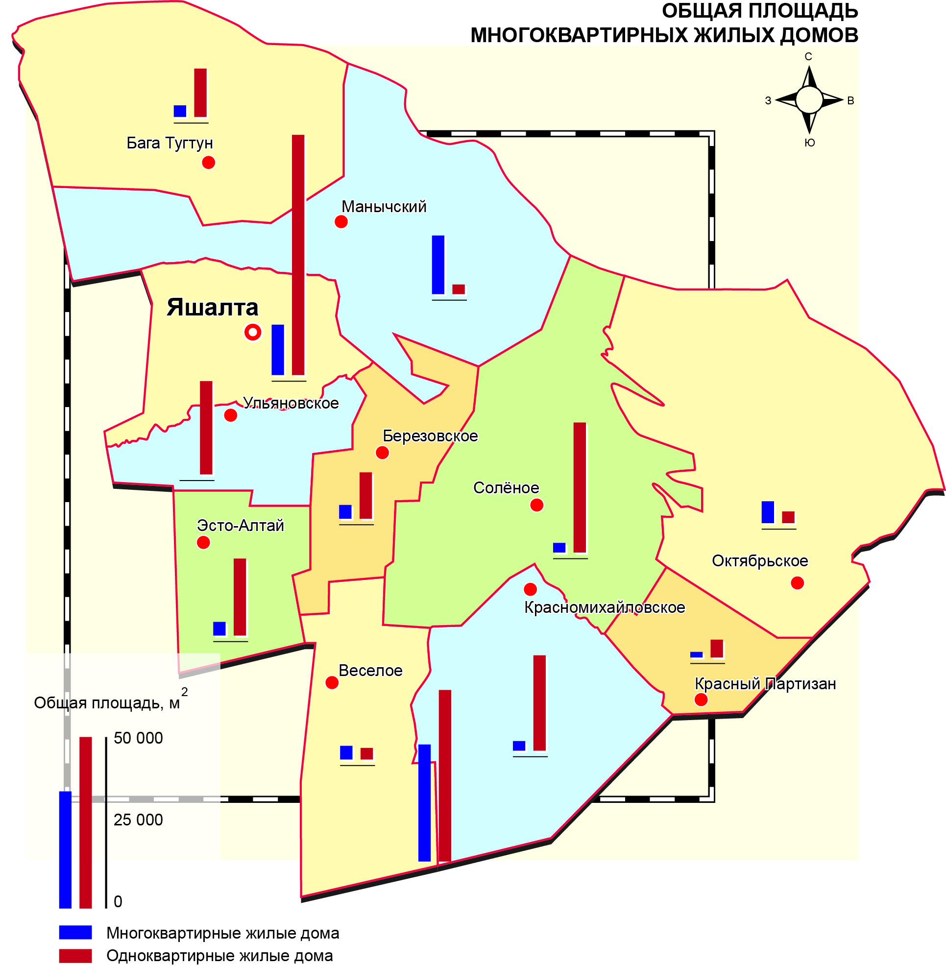
Рис. 12. Жилищный фонд Яшалтинского района.
Таблица 30.
Средняя обеспеченность населения общей площадью жилья, кв. м на человека 2009-2012 гг.
№ п/п | Населенный пункт | 2009 | 2010 | 2011 | 2012
1. | Краснопартизанское СМО | 15,4 | 18,0 | 18,0 | 18,0

6.4. Транспортная инфраструктура

Транспорт играет важную роль в социально-экономическом развитии территорий. Транспортная система определяет условия экономического роста, повышения конкурентоспособности экономики и качества жизни населения. Доступ к безопасным и качественным транспортным услугам определяет эффективность работы и развития производства, бизнеса и социальной сферы. Эффективное функционирование транспортного комплекса является важным условием для модернизации, перехода на инновационный путь развития и устойчивого роста экономики данной территории.
Транспортно-географическое положение Краснопартизанского сельского муниципального образования, в региональном масштабе можно охарактеризовать как анклавное; на локальном, внутрирайонном уровне, можно назвать относительно выгодным.

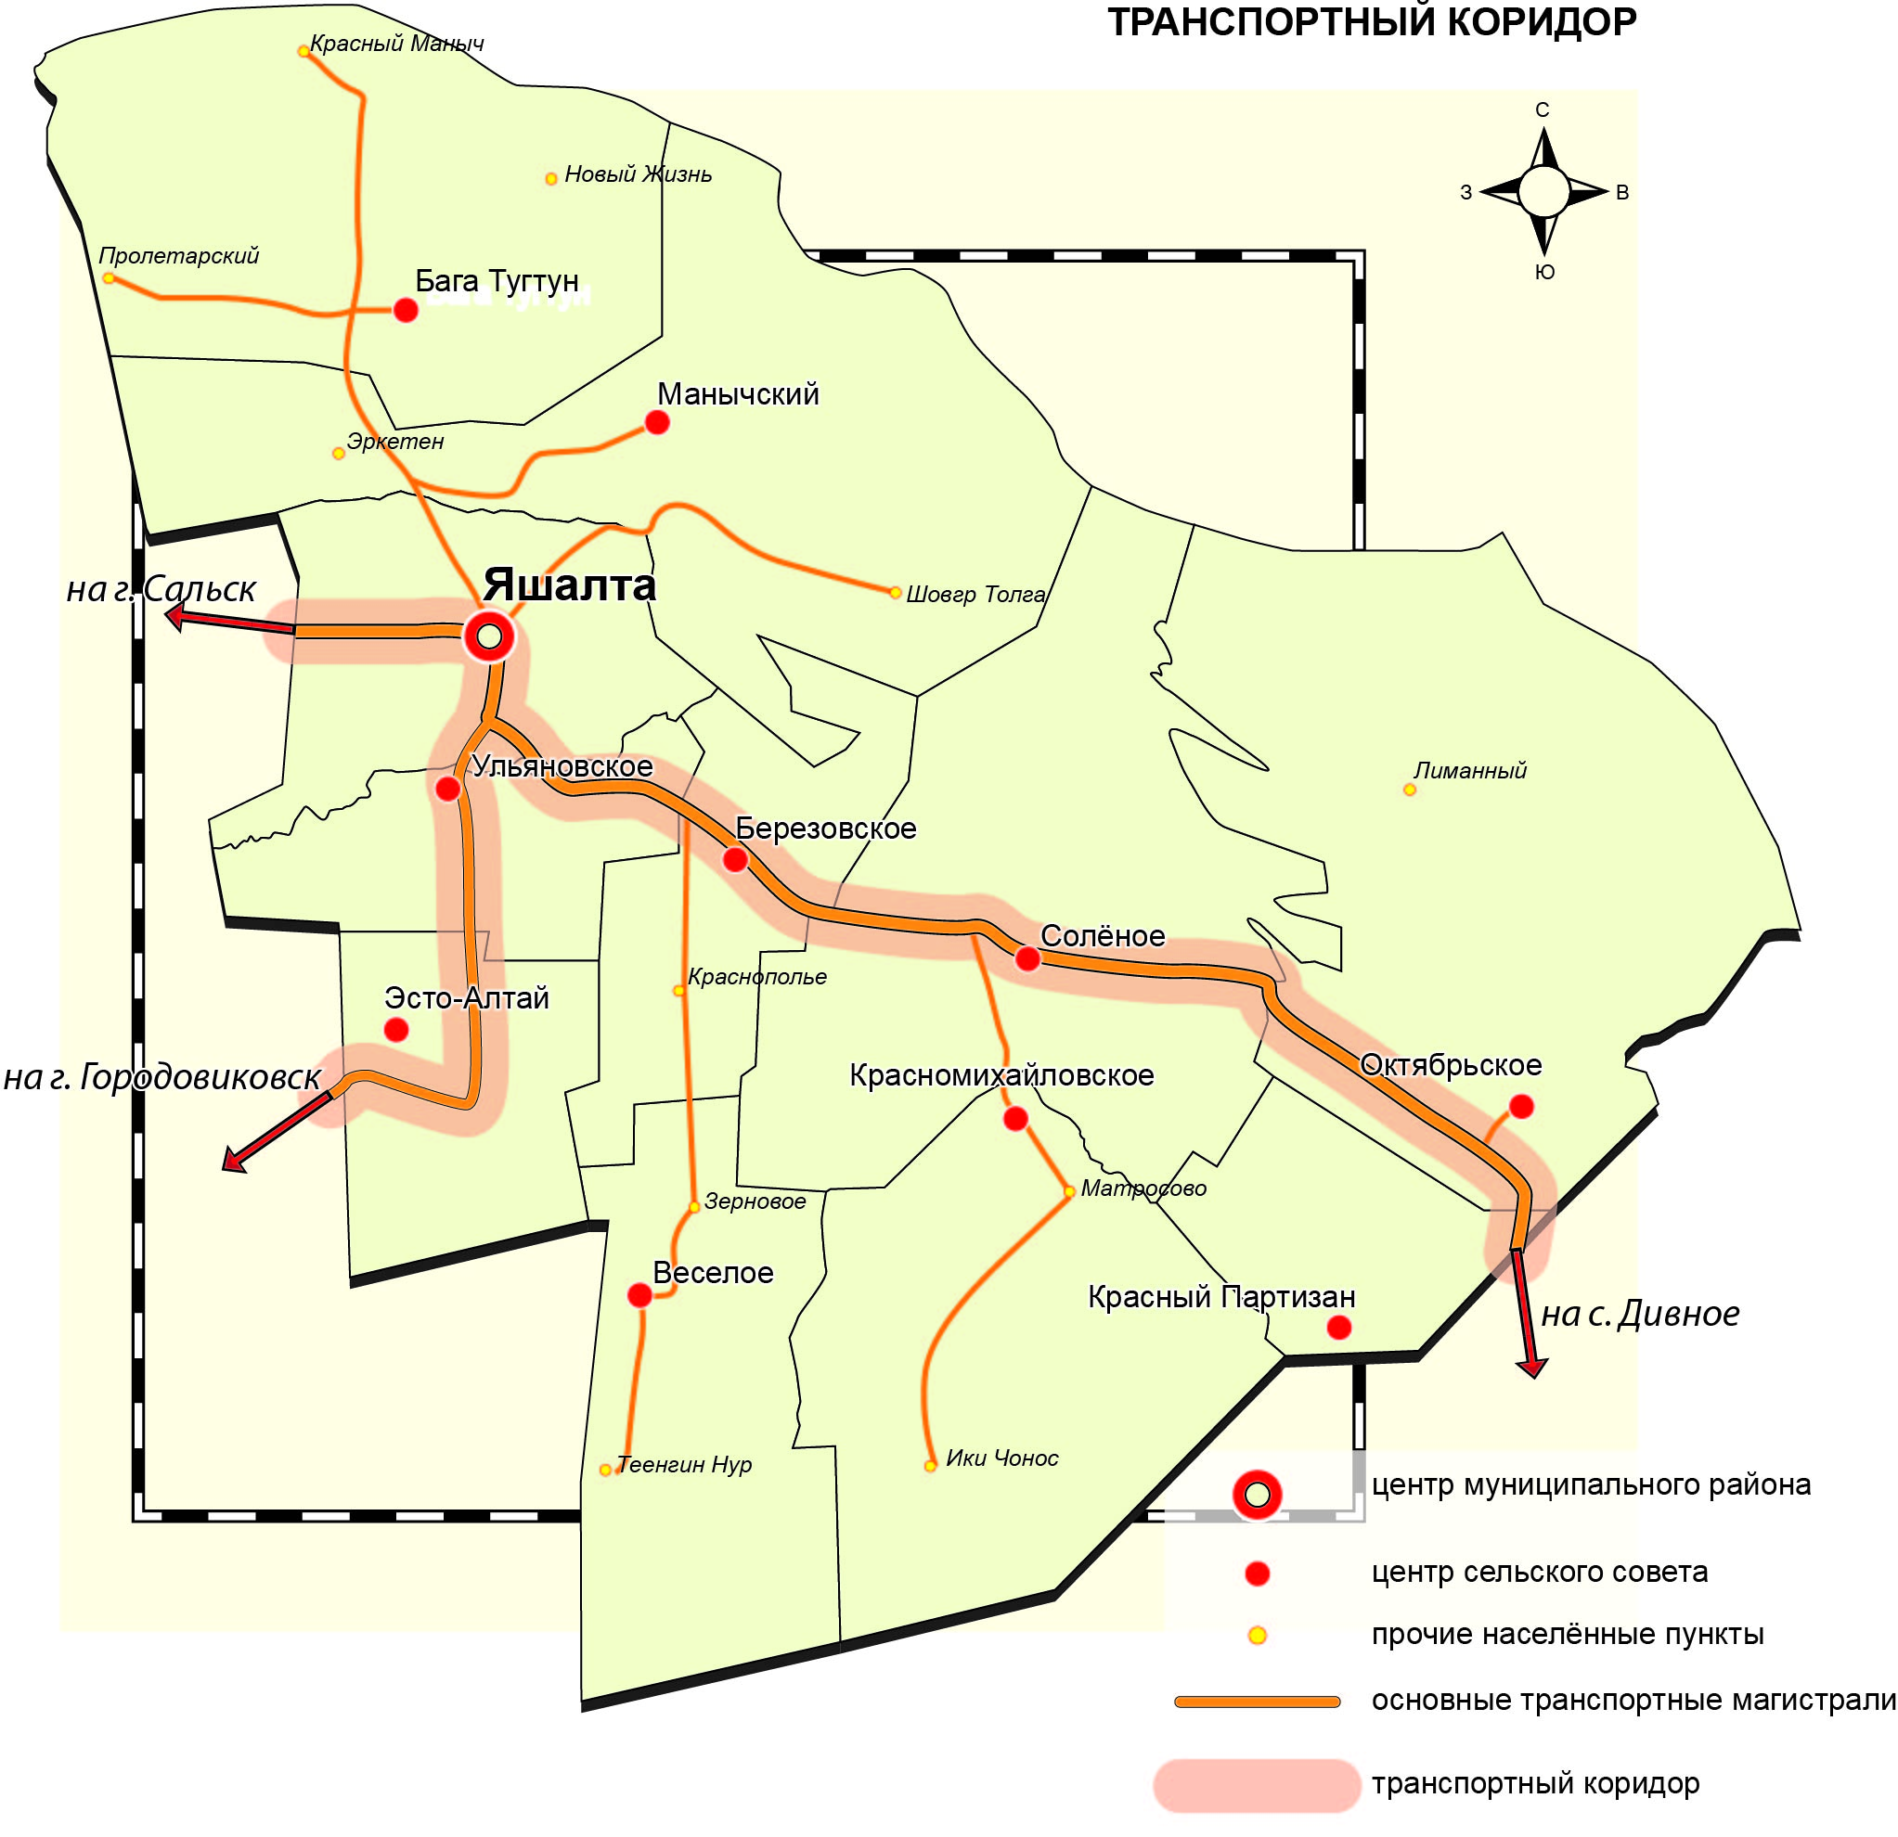
Рис. 13. Транспортное положение Краснопартизанского СМО.

Через территорию планируемого поселения не проходят дороги автомобильные дороги федерального уровня и железная дорога. Все дороги планируемого СМО относятся категории дорог местного значения. Основной транспортной магистралью Краснопартизанского СМО является дорога местного уровня Яшалта-Соленое-Дивное, от которой отходит ряд подъездов.
Таблица 31
Транспортная доступность ближайших к Краснопартизанскому СМО городов
Город | Расстояние, км | Временная доступность
Элиста | 180 | 4 ч 07 мин
Городовиковск | 73 | 1 ч 59 мин
Ипатово | 72 | 1 ч 57 мин
Сальск | 110 | 3 ч 00 мин

Главной транспортной проблемой для Краснопартизанского муниципального образования выступает его значительная удаленность от крупных городов. Причем наиболее планируемая территория удалена от столицы республики г. Элисты. В сочетании с транзитным потенциалом территории это может в будущем дать позитивный мультипликативный эффект, способствующий развитию муниципального образования.
Общая протяженность автомобильных дорог в Краснопартизанском сельском муниципальном образовании составляет 10,2 км, дороги с твердым покрытием – 830 м.
На территории Краснопартизанского муниципального образования зарегистрировано 80 транспортных средств, из них автомобили составляют 71,4% (табл. 32).
Таблица 32
Виды и количество транспортных средств в Краснопартизанского СМО.

Вид транспортного средства |  | 2009 | 2010 | 2011 | 2012
легковые автомобили | шт. | 51 | 71 | 73 | 73
грузовые автомобили | шт. | 5 | 2 | 2 | 2
тракторы | шт. | 5 | 5 | 5 | 5
комбайны | шт. | - | - | - | -

На территории Краснопартизанского СМО нет функционирующих объектов дорожного сервиса.
Таким образом, развитие транспортной и телекоммуникационной инфраструктуры в муниципальном образовании должно основываться на следующих позициях:
- развитие транспортно-логистических функций;
- реализация транзитного транспортного потенциала территории;
- модернизация телекоммуникационного оборудования, в т. ч. развитие цифрового телевещания.

6.5. Объекты специального пользования.

На территории проектируемого муниципального образования находится три потенциальных источника ЧС биогенного характера: кладбище, скотомогильники и полигон ТБО. Все они относятся к объектам специального пользования.
Скотомогильник — место для долговременного захоронения трупов сельскохозяйственных и домашних животных, павших от эпизоотии или забитых в порядке предупреждения её распространения. Возможные внешние воздействия могут привести к нарушению санитарного режима на территории скотомогильника, что приводит к распространению среди домашних животных опасных заболеваний различного характера.
Скотомогильник расположен на расстоянии 1,6 км на западе от с. Красный Партизан, площадь территории скотомогильника составляет 0,058 га, расстояние до жилья 1600 м.
В результате ЧС на территории полигона ТБО происходит выброс различных веществ: токсины, бактерии и другие биологические (бактериологические) агенты, выброс и распространение которых возможны при авариях на данном объекте, а в военных условиях при применении противником они могут привести к массовым инфекционным заболеваниям (эпидемии) или массовым отравлениям.
Полигон ТБО расположен на западе от с. Красный Партизан, площадь территории составляет 2,05 га, расстояние до жилья 2000 м.
В пределах планируемого СМО располагается 1 кладбище, южнее с. Красный Партизан площадью 2 га, расстояние до жилья 1500 м.
РАЗДЕЛ 7 | ИНЖЕНЕРНАЯ ИНФРАСТРУКТУРА

Состояние коммунальной инфраструктуры характеризуются высоким уровнем износа, низким коэффициентом полезного действия и использования мощностей, большими потерями. На протяжении последнего десятилетия капитальный ремонт, модернизация и материально-техническое обеспечение объектов ЖКХ осуществлялось по остаточному принципу. Несмотря на предпринимаемые в последние годы усилия, проблема воспроизводства основных фондов жилищно-коммунального хозяйства не решена.

7.1. Водоснабжение и водоотведение.

Водоснабжение Краснопартизанского сельского муниципального образования осуществляется посредством подачи воды по водопроводу.
В планируемом муниципальном поселении располагается 1 водопровод, общей протяженностью 8735 м.
В Краснопартизанском СМО планируется строительство нового водопровода питьевой воды с необходимой инраструктурой.
Централизованной канализации в Краснопартизанском СМО нет.

7.2. Электроснабжение.

Техническое состояние оборудований и сетей электрического хозяйства в муниципальном образовании удовлетворительное.
В планах на перспективу потребуется своевременный ремонт и модернизация электроэнергетического оборудования в муниципальном образовании. Главным направлением должно стать снижение уровня потерь в энергосетях.

7.3. Теплоснабжение и газоснабжение.

Сетевым газом в Краснопартизанском СМО обеспечено 50 % жилищного фонда. Газораспределительная сеть новая, в хорошем состоянии.
Таким образом, главными направлениями, по которым в проектные сроки должна развиваться коммунальная и инженерная инфраструктура, являются:
- обеспечение населения качественной водой в полном объеме, в т.ч. за счет создания межпоселковых водопроводов на территории Яшалтинского района;
- повсеместное внедрение энергосберегающих технологий и снижение потерь в энергосетях;
Таблица 33.
Благоустройство жилищного фонда Краснопартизанского СМО за 2009-2012 гг.
Площадь всего жилищного. фонда оборудованная, кв.м | 2009 | 2010 | 2011 | 2012
газом | 3739 | 3739 | 3739 | 3739

РАЗДЕЛ 8 | ЭКОЛОГИЧЕСКОЕ СОСТОЯНИЕ ТЕРРИТОРИИ СМО И ООПТ

8.1. Состояние окружающей среды Краснопартизанского СМО.

Стратегической целью экологической политики является сохранение природных систем, поддержание их целостности и жизнеобеспечивающих функций для устойчивого развития общества, повышения качества жизни, улучшения здоровья населения, обеспечения экологической безопасности района.
Источниками потенциального загрязнения окружающей среды в Краснопартизанском муниципальном образовании выступают:
- автомобильная дорога. При сложившейся интенсивности автомобильного движения на уровне около 200 автомобилей в сутки, автомагистраль выступает лишь как потенциальный загрязнитель среды.
На территории муниципального образования отсутствуют стационарные источники промышленных выбросов в атмосферу. На территории муниципальном образовании находится полигон ТБО. Также недалеко (1600 м западнее) от с Красный партизан располагается скотомогильник площадью 0,058 га.
В Краснопартизанском муниципальном образовании находится 1 действующее кладбище, общей площадью 2 га. По нормам СНиП 2.07.01-89 необходимая площадь кладбищ 0,24 га на 1 тыс. населения. По этому показателю муниципальное образование полностью обеспечено.
Основные экологические проблемы территории Краснопартизанского СМО:
Деградация растительного и почвенного покрова степных и полупустынных ландшафтов под прессом чрезмерной пастбищной нагрузки, неудовлетворительное состояние сельскохозяйственных угодий.
Загрязнение атмосферы в прилежащих ландшафтах, в том числе, выбросами Астраханского газо-конденсатного комплекса.
Развитие экологического каркаса республики на основе ООПТ.
Ненадлежащее функционирование системы мониторинга состояния окружающей природной среды.
Таким образом, основные мероприятия по охране окружающей среды и улучшению экологической обстановки должны быть направлены на:
Ликвидацию загрязнения и захламления территории Краснопартизанского СМО твёрдыми отходами производства и потребления, неудовлетворительное обращение с отходами на существующем полигоне ТБО, несанкционированное размещение ТОПП на землях, представляющих хозяйственную или рекреационную ценность (стихийные свалки).
Сокращение нерационального использования природных ресурсов (земель и полезных ископаемых); нарушение установленного режима хозяйственной деятельности на территории Краснопартизанского СМО.
Снижение деградации уникальных ландшафтов под прессом техногенной нагрузки.
Предотвращение дальнейшей деградации растительности и почвенного покрова степных ландшафтов, уничтожение плодородного слоя почвы (дегумификация, засоление, усиление воздушной и водной эрозии почвы).
Восстановление системы мониторинга состояния окружающей природной среды.

РАЗДЕЛ 9 | ОСНОВНЫЕ ФАКТОРЫ РИСКА  ВОЗНИКНОВЕНИЯ ЧРЕЗВЫЧАЙНЫХ СИТУАЦИЙ ПРИРОДНОГО И ТЕХНОГЕННОГО ХАРАКТЕРА.  ТРЕБОВАНИЯ ПОЖАРНОЙ БЕЗОПАСНОСТИ

Раздел разработан на основании требований статьи 14. Градостроительного кодекса Российской Федерации и включает в себя следующие подразделы:
- Чрезвычайные ситуации природного характера;
- Чрезвычайные ситуации биолого-социального характера;
- Чрезвычайные ситуации техногенного характера;
- Мероприятия по обеспечению пожарной безопасности;
- Мероприятия по предупреждению природных чрезвычайных ситуаций;
В данном разделе рассмотрены возможные чрезвычайные ситуации природного и техногенного характера, даны характеристики неблагоприятных природных процессов и техногенных опасностей, меры по их предупреждению и ликвидации, мероприятия по защите населения и территории от возможных последствий ЧС. Реализация опасностей с высоким уровнем негативного воздействия на людей, природные и материальные ресурсы приводит к чрезвычайным ситуациям.
Чрезвычайная ситуация (ЧС) - обстановка на определенной территории или акватории, сложившаяся в результате аварии, опасного природного явления, катастрофы, стихийного или иного бедствия, которые могут повлечь или повлекли за собой человеческие жертвы, ущерб здоровью людей или окружающей природной среде, значительные материальные потери и нарушение условий жизнедеятельности людей.
Территория Краснопартизанского СМО подвержена риску возникновения чрезвычайных ситуаций природного, техногенного и биолого-социального характера.

9.1. Чрезвычайные ситуации природного характера.

Источник природной чрезвычайной ситуации – опасное природное явление или процесс, в результате которого на определенной территории или акватории произошла или может возникнуть чрезвычайная ситуация.
Опасное природное явление – событие природного происхождения (геологического, гидрологического) или результат деятельности природных процессов, которые по своей интенсивности, масштабу распространения и продолжительности могут вызвать поражающее воздействие на людей, объекты экономики и окружающую природную среду.
Чрезвычайные ситуации природного характера предопределяются природно-географическими условиями территории СМО. Наиболее вероятными источниками чрезвычайных ситуаций являются сильные ветры, засуха, осадки, затопления, степные пожары, снежные заносы, обледенения.

Опасные гидрологические явления и процессы.
Опасное гидрологическое явление - событие гидрологического происхождения или результат гидрологических процессов, возникающих под действием различных природных или гидродинамических факторов или их сочетаний, оказывающих поражающее воздействие на людей, сельскохозяйственных животных и растения, объекты экономики и окружающую природную среду.
На территории Краснопартизанского СМО к опасным гидрологическим явлениям и процессам относятся:
• подтопления; затопления;
• подъем уровня грунтовых вод.
Подтопление – это повышение уровня грунтовых вод, нарушающее нормальное использование территории, строительство и эксплуатацию расположенных на ней объектов.
Подтопление территории осуществляется грунтовыми водами, первым от поверхности водоносным горизонтом. Глубина их залегания определяется климатическими условиями региона, особенностями геологического строения, геоморфологическими условиями, степенью дренированности территории и другими факторами.
Основной источник питания грунтовых вод – атмосферные осадки. Территория Краснопартизанского СМО может подвергаться поднятию уровня грунтовых вод в весенний и осенний периоды.

Опасные метеорологические явления.
Опасные метеорологические явления – природные процессы и явления, возникающие в атмосфере под действием различных природных факторов или их сочетаний, оказывающие или могущие оказать поражающее воздействие на людей, сельскохозяйственных животных и растения, объекты экономики и окружающую природную среду.
Сильный ветер.
К числу опасных явлений погоды относят ветер со скоростью более 15 м/с. Последствиями их возникновения являются выход из строя воздушных линий электропередачи и связи, антенно-мачтовых и других подобных сооружений. Сильный ветер срывает с корнем деревья и крыши домов. При низких температурах ветры способствуют возникновению таких опасных метеорологических явлений, как гололед, изморозь, наледь.
В весенний период на всей территории Краснопартизанского СМО возможны сильные ветры преимущественного восточного направления с шквалистыми усилениями.
Буря.
Буря – это ливень, сопровождающийся сильным ветром шквального характера, что может легко вызвать паводок в реке. Буре часто предшествует гроза, сильные электрические разряды молнии. Вследствие того, что характерные для бурь скорости ветра значительно меньше, чем у ураганов, приводят к гораздо меньшим разрушительным последствиям. Однако и в этом случае возможен значительный ущерб сельскому хозяйству, транспорту и другим отраслям, а также гибель людей.
Ураган.
Ураганы - это чрезвычайно быстрое и сильное, нередко большой разрушительной силы и значительной продолжительности движение воздуха. Скорость урагана достигает 30 м/с (средние разрушения) и более.
Длительные ливневые дожди могут привести к нарушению работы систем канализации, затоплению подвальных помещений
Грозовые разряды, вторичные проявления молнии могут явиться источниками инициирования пожаров на территории населённого пункта, отказам систем электроснабжения.
Град.
Град - вид атмосферных осадков, состоящих из сферических частиц или кусочков льда размером от 5 до 55 мм. Чаще всего град выпадает при сильных грозах, в тёплое время года (температура у земной поверхности обычно выше 20 °С) на узкой, шириной несколько километров (иногда около 10 км), а длинной - десятки, а иногда и сотни километров - полосе.
Туман.
Важной характеристикой туманов является их продолжительность, которая колеблется в очень широких пределах и имеет четко выраженный годовой ход с максимумом зимой и минимумом летом.
Во время тумана наиболее вероятны случаи дорожно-транспортных происшествий.
Обледенение.
Обледенения (гололедно-изморозевые отложения), возникающие в холодный период года, способствуют появлению отложений льда на деталях сооружений, проводах воздушных линий связи и электропередач, на ветвях и стволах деревьев. В крае на метеостанции ведутся наблюдения за такими видами отложений, как гололед, кристаллическая и зернистая изморозь, мокрый снег.
Сильные снегопады.
Исходя из многолетних наблюдений, в зимний период следует ожидать обильных снегопадов, сопровождаемых сильными ветрами и снежными заносами. Вследствие сильного гололеда может быть нарушены воздушные линии электропередач и телефонной связи. Данные метеорологические явления могут привести к возникновению ЧС на значительной части (до 75%) территории республики, что вызовит нарушение движения на автодорогах, прекращение связи с сельскими районами, отдаленными населенными пунктами, животноводческими стоянками, длительные перебои с доставкой к ним продуктов питания, воды, кормов.

Природные пожары.
Природный пожар: неконтролируемый процесс горения, стихийно возникающий и распространяющийся в природной среде.
Степной пожар: естественно возникающее или искусственно вызываемые палы в степях.
Зона пожаров: территория, в пределах которой в результате стихийных бедствий, аварий или катастроф, неосторожных действий людей возникли и распространились пожары.
Ежегодно на территории СМО с наступлением жаркой засушливой погоды увеличивается вероятность степных пожаров, которые вызывают пожарную угрозу сельским населённым пунктам и объектам экономики. Во время пожаров степных и хлебных массивов выгорает пастбищная растительность, уничтожаются посевы сельскохозяйственных культур.
В таблице 8.1. приводятся показатели риска возникновения чрезвычайных ситуаций природного характера в Яшалтинском районе.

Таблица 34.
Показатели риска природных чрезвычайных ситуаций (при наиболее опасном сценарии развития чрезвычайных ситуаций/при наиболее вероятном сценарии развития чрезвычайных ситуаций).
Виды опасных природных явлений | Интенсивность природного явления | Частота природного явления, год-1 | Частота наступления чрезвычайных ситуаций при возникновении природного явления, год-1 | Размеры зон вероятной чрезвычайной ситуации, км² | Возможное количество населенных пунктов, попадающих в зону чрезвычайной ситуации, тыс. чел. | Возможная численность населения в зоне чрезвычайной ситуации с нарушением условий жизнедеятельности, тыс.чел. | Социально-экономические последствия
 |  |  |  |  |  |  | Возможное число погибших, чел. | Возможное число пострадавших, чел.
Бури, м/с | >32 | 2,2*10-5 | 2,2*10-6 | 0,25 | 1/0,005 | 0,015 | - | 1
Штормы, м/с | 15-31 | 2,2*10-4 | 2,2*10-5 | 0,34 | 1/0,005 | 0,015 | - | 2
Град, мм | 10-25 | 2,2*10-4 | 2,2*10-5 | 2 | 1/0,005 | 0,015 | - | 1
Подтопления, м | >5 | 2,3 * 10 -5 | 2,2 * 10 -6 | 0,5 | 1/0,001 | 0,02 | - | 2
Пожары природные, га |  | 2,2 * 10 -6 | 2,5 * 10 -4 | 1,5 | 1/0,0005 | 0,005 | - | 1

9.2. Чрезвычайные ситуации биолого-социального характера.

Чрезвычайные ситуации биолого-социального характера предопределяются тем, что территория Республики является природным очагом чумы и туляремии, неблагополучная обстановка по сибирской язве, ящуру, бруцеллёзу. Продолжает нарастать заболеваемость активными формами туберкулёза. Регистрируются вспышки заболеваний острой дизентерии, вирусным гепатитом А и единичные случаи крымско-гемморогической лихорадки. Остаётся высокой вероятность холеры.
В таблице 8.2. приводятся показатели риска возникновения чрезвычайных ситуаций биолого-социального характера на территории Яшалтинского района.

Таблица 35.
Показатели риска биолого-социальных чрезвычайных ситуаций на территории Яшалтинского района (при наиболее опасном сценарии развития чрезвычайных ситуаций/при наиболее вероятном сценарии развития чрезвычайных ситуаций).
Виды биолого-социальных чрезвычайных ситуаций | Виды особо опасных болезней | Районы, населенные пункты и объекты, на которых возможно возникновение чрезвычайных ситуаций | Среднее число биолого-социальных чрезвычайных ситуаций за последние 10 лет | Дата последней биолого-социальной чрезвычайной ситуации | Заболевания особо опасными инфекциями
 |  |  |  |  | эпидемий |  |  | эпизоотий |  |  | эпифитотий
 |  |  |  |  | Число больных, чел. | Число погибших, чел. | Число получающих инвалидность, чел. | Число больных с/х животных (по видам), голов | Пало, (число голов) | Вынужденно убито, (число голов) | Площадь поражаемых с/х культур (по видам), тыс.га | Площадь обработки с/х культур (по видам), тыс.га
1.Эпидемия | Острые кишечные инфекции, гепатит, оспа | Детские учреждения | 2 | 2005 | 2 | - | - | - | - | - | - | -
2.Эпизоотии | Сибирская язва | СПК «Октябрьский» | - | - | - | - | - | - | - | - | - | -
 | Бруцеллез | СПК «Новый Мир» | 1 | 1997 |  |  |  | КРС-3 | - | 3

9.3. Чрезвычайные ситуации техногенного происхождения.

Техногенная чрезвычайная ситуация; техногенная ЧС: - состояние, при котором в результате возникновения источника техногенной чрезвычайной ситуации на объекте, определенной территории или акватории нарушаются нормальные условия жизни и деятельности людей, возникает угроза их жизни и здоровью, наносится ущерб имуществу населения, народному хозяйству и окружающей природной среде.
Виды возможных техногенных чрезвычайных ситуаций на территории Краснопартизанского СМО:
- чрезвычайные ситуации на пожароопасных и взрывоопасных объектах;
- чрезвычайные ситуации на электроэнергетических системах и системах связи;
- чрезвычайные ситуации на коммунальных системах жизнеобеспечения;
- чрезвычайные ситуации на всех видах транспорта;
- чрезвычайные ситуации на гидротехнических сооружениях.

ЧС на пожароопасных и взрывоопасных объектах.
Наибольшую угрозу по взрывопожароопасности представляют объекты, на которых обращаются в значительных объемах легковоспламеняющиеся жидкости, газы и пыли во взрывопожароопасных концентрациях. В первую очередь к таковым объектам на территории Яшалтинского РМО относятся:
- Элеваторы, хлебокомбинаты;
- АГЗС и АЗС;
- Магистральные газопроводы и нефтепроводы;
- Котельные.
Обстановка в Краснопартизанском СМО (как и в Яшалтинском районе в целом) по опасности в промышленности, в сравнении с промышленно-развитыми территориями Республики (г. Элиста, Черноземельский, Лаганский, Ики-Бурульский районы), определяется отсутствием крупных промышленных предприятий.
Таблица 36.
Пожаровзрывоопасные объекты на территории Яшалтинского района.
Муниципальное образование | Кол-во взрывоопасных объектов | Количество пожароопасных объектов | Общий объём опасных веществ
Яшалтинский район | - | 5 | Взрывоопасные – 0,375 тыс. т

ЧС на всех видах транспорта.
По территории СМО проходят транспортные магистрали (автомобильные, трубопроводные) по которым перевозят, в том числе и опасные грузы. Наибольшую угрозу для функционирования поселения представляют объекты, на которых в процессе эксплуатации обращаются и перевозятся отравляющие химические вещества (ОХВ), характеризующиеся токсикологическим воздействием, и взрывопожароопасные вещества, создающие возможность возникновения при авариях поражающих факторов теплового излучения и избыточной волны давления.
Из всех источников опасности на транспорте наибольшую угрозу для населения представляют дорожно-транспортные происшествия (ДТП).

Таблица 37.
Показатели риска техногенных чрезвычайных ситуаций на территории Яшалтинского района (при наиболее опасном сценарии развития чрезвычайных ситуаций/при наиболее вероятном сценарии развития чрезвычайных ситуаций).
Виды возможных техногенных чрезвычайных ситуаций | Месторасположение и наименование объектов | Вид и возможное кол-во опасных веществ, участвующего в реализации чрезвычайных ситуаций (тонн) | Возможная частота реализации чрезвычайных ситуаций год⁻¹ | Показатель приемлемого риска, год⁻¹ | Размеры зон вероятной чрезвычайной ситуации, км² | Численность населения, у которого могут быть нарушены условия жизнедеятельности, тыс. чел. | Социально-экономические  последствия
 |  |  |  |  |  |  | Возможное число погибших, чел. | Возможное число пострадавших, чел.
1. Чрезвычайные ситуации на пожаро- и взрывоопасных объектах | с. Яшалта АЗС № 1  пер. Сальский | ГСМ  30 | 1,15 *10⁻⁵ | 1,25 *10⁻⁶ | 0,0015 | 0,0005 | 1 | 1
1. Чрезвычайные ситуации на пожаро- и взрывоопасных объектах | АЗС ООО «Вико-3»  ул. Медиков | 225 | 1,25 *10⁻⁵ | 2,2 *10⁻⁶ | 0,0015 | 0,0005 | 1 | 1
1. Чрезвычайные ситуации на пожаро- и взрывоопасных объектах | АЗС № 3 3-й км трассы Яшалта-Элиста | 110 | 2,2 *10⁻⁶ | 2,2*10⁻⁶ | 0,0015 | 0,0005 | 1 | 1
1. Чрезвычайные ситуации на пожаро- и взрывоопасных объектах | АЗС с. Соленое | 75 | 2,2 *10⁻⁶ | 2,2*10⁻⁶ | 0,0015 | 0,0005 | 1 | 1
1. Чрезвычайные ситуации на пожаро- и взрывоопасных объектах | АЗС с. Ульяновское | 30 | 2,2 *10⁻⁶ | 2,2  *10⁻⁶ | 0,0015 | 0,0005 | 1 | 1
2. Чрезвычайные ситуации на химически опасных объектах | ГУП агрофирма «Вознесеновская» | Аммиак 2,5 т. | 1,1 *10⁻⁶ | 1,3 *10⁻⁶ | 340 | 0,5 |  | 100
3. Чрезвычайные ситуации на электро-энергетических системах и системах связи | линии э/передач 0,4 кВт, ТП | Замыкание, возгорание деревянных опор, взрыв трансформатора. | 1,8 *10⁻⁵ | 1,2 *10⁻⁶ | 0,02 | 0,002
 | ВЛ 110 КВ | гололедообразование на проводах | 1,5 *10⁻⁶ | 1,3 *10⁻⁷ | 0,07 | 0,005 |  | 0,003

Обеспечение пожарной безопасности.
В настоящее время пожарная безопасность на территории Краснопартизанского СМО обеспечивается пожарной частью, расположенной в административном центре.
Ближайшими пожарными частями (рис. 12) являются ПЧ-11 (Яшалтинский район, с. Яшалта, пер. Ульяновская, 1) и ПЧ-3 (Городовиковский район, г. Городовиковск, ул. Монтажная, 3).
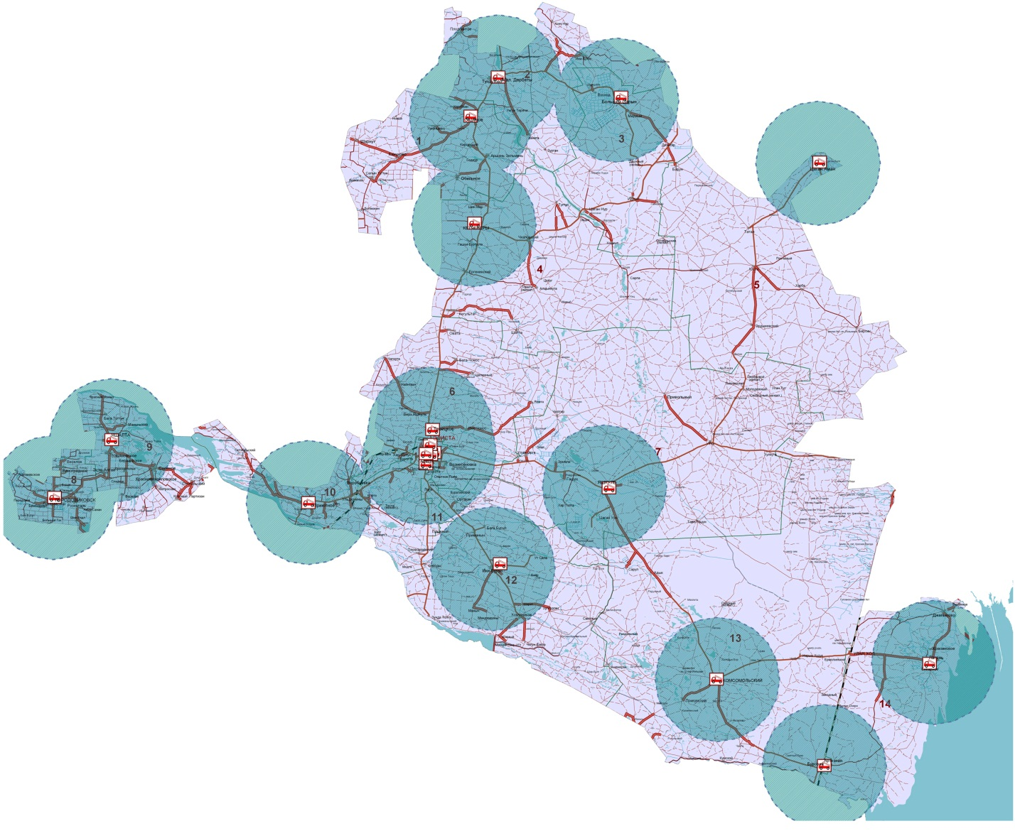
Рис. 14. Схема размещения пожарных депо на территории Республики с условными радиусами доступности.

Таблица 38.
Характеристика пожарных депо.
Характеристика | Пожарная часть  с. Яшалта | Пожарная часть  г. Городовиковск
Тип пожарного депо | 2 | 2
Этажность | 1 | 1
Степень огнестойкости | 2 | 2
Год постройки | 1981 | 1983
Спец. техники | 6 | 10

Таблица 39
Перечень потенциально опасных объектов на территории Яшалтинского района.
№ | Наименование ПОО | Место нахождения | Ведомственная принадлежность | Вид опасного вещества | Класс опасности
1 | АЗС №3 | трасса Яшалта-Дивное | Предприниматель Аушев М.Б. | Нефтепродукты | 5
2 | АЗС№1 | с. Яшалта, пер. Сальский, 1. | Предприниматель Батигов А.Г. | Нефтепродукты | 5
3 | АЗС №4 | с. Соленое, Яшалта-Дивное | Предприниматель Бугаев А.И. | Нефтепродукты | 5
4 | АЗС-5 | с. Ульяновское, ул. Почтовая | Предприниматель Неговора А.И. | Нефтепродукты | 5
5 | АЗС № 1 | с. Яшалта, трасса Элиста-Ставрополь | ООО «Эталон» Предпр. Лотник В.Т. | Нефтепродукты | 5
6 | АЗС «Экип-1» | п. Яшкуль, трасса Элиста-Астрахань | Предприниматель Яшкулов В.Б. | Нефтепродукты | 4

ПРИЛОЖЕНИЯ

